OPTIMALISASI PEMBERIAN HAK INTEGRASI BERUPA PEMBEBASAN BERSYARAT PADA LEMBAGA PEMBINAAN KHUSUS ANAK (LPKA) KELAS II GORONTALO

OLEH
APRILIO ALAN PUTRA MOHAMAD
NIM:H1115017

SKRIPSI

Untuk Memenuhi Persyaratan
Memperoleh Gelar Sarjana Hukum



PROGRAM STRATA SATU (S-1)
FAKULTAS HUKUM
UNIVERSITAS ICHSAN GORONTALO
2021
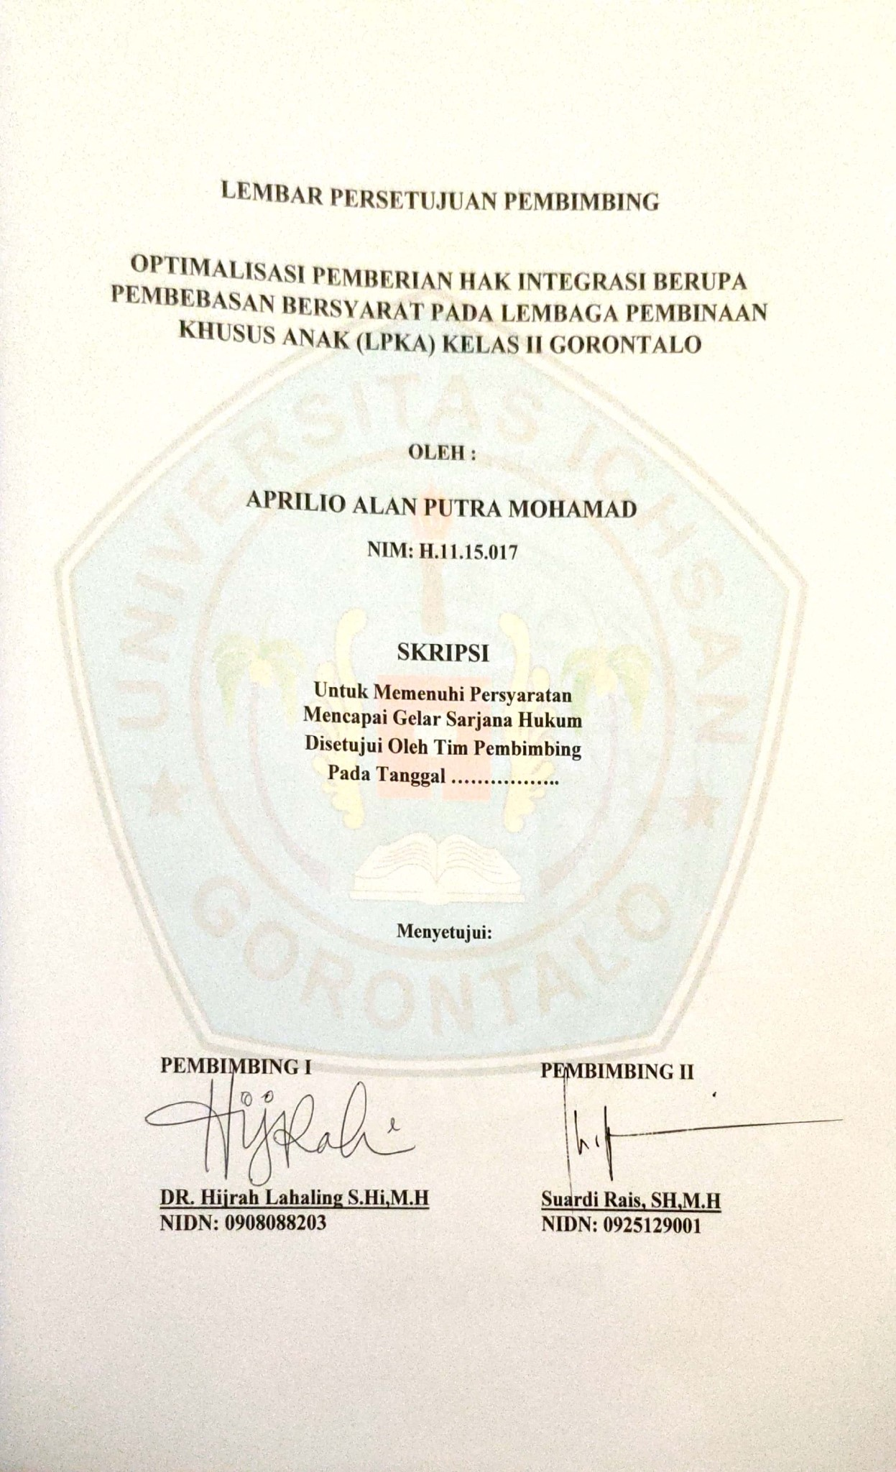
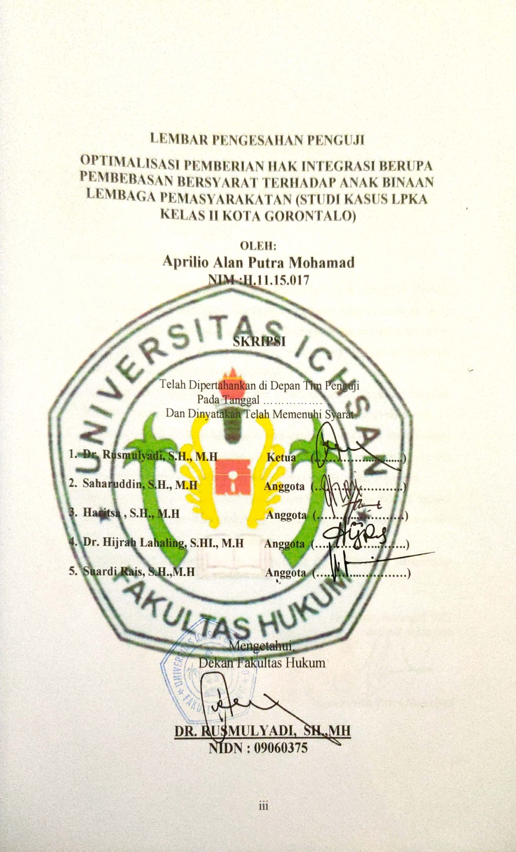

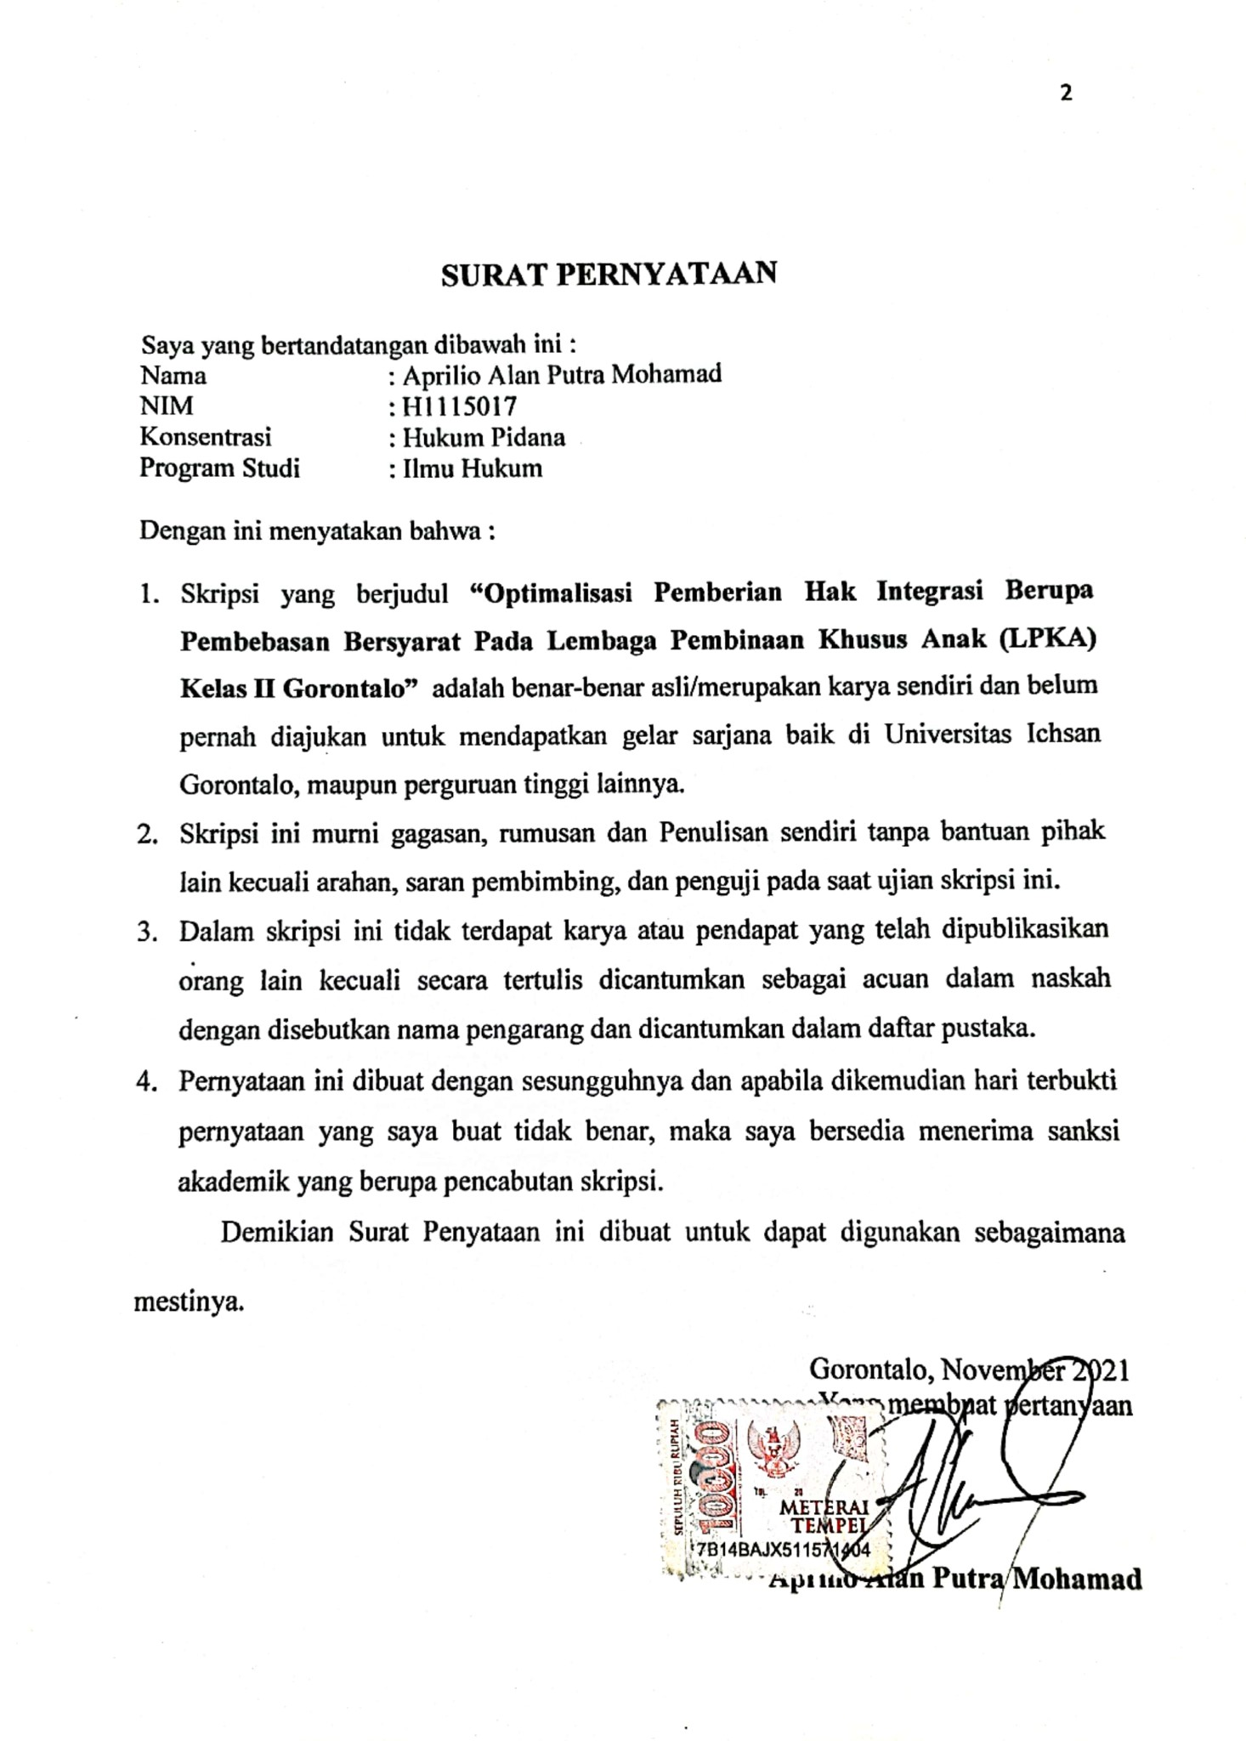

KATA PENGANTAR

Dengan Memanjatkan puji syukur atas Kehadirat ALLAH SWT, Atas segala karunianya nikmat iman dan islam sehingga Penulis masih diberikan umur panjang, kesehatan serta kekuatan sehingga Penulis dapat menyelasaikan Skripsi ini denga judul “Optimalisasi Pemberian Hak Integrasi Berupa Pembebasan Bersyarat Pada Lembaga Pembinaan Khusus Anak (LPKA) Kelas II Gorontalo”
Penulis juga mengucapkan banyak terima kasih kepada pihak –pihak yang telah banyak membatu Penulis dalam menyelasaikan skripsi ini. untuk itu ucapan terima kasih yang tak terhingga kepada :
- Kedua orang tuaku, yang telah melahirkan, membesarkan dan memberi kasih sayang dan doa yang tiada terhingga sehingga Penulis dapat menyelasaikan skripsi ini.
- Ibu Dr. Juriko Abdussamad. M.Si, Selaku Ketua Yayasan Pengembangan Ilmu Pengetahuan dan Teknologi Ichsan Gorontalo;
- Bapak Dr. H. Abd Gaffar La Tjokke.M.Si Selaku Rektor Universitas Ichsan Gorontalo;
- Bapak H. Amiruddin.S.Kom.,M.Kom Selaku Wakil Rektor I Bidang Akademik Universitas Ichsan Gorontalo;
- Bapak Reyter Biki,SE.,MM Selaku Wakil Rektor II Bidang Keuangan dan Kepegawaiaan Universitas Ichsan Gorontalo;
- Bapak Kindom Makkulawuzer, S.H., M.H Selaku Wakil Rektor III Bidang Kemahasiswaan dan Kerjasama Universitas Ichsan Gorontalo
- Bapak Dr. Rusmulyadi,SH.,MH Selaku Dekan Fakultas Hukum Universitas Ichsan Gorontalo
- Bapak Saharuddin.SH.,MH Selaku Wakil Dekan I Bidang Akademik Fakultas Hukum UNISAN Gorontalo
- Bapak Suardi Rais,SH.,MH Selaku Wakil Dekan II Bidang Administrasi dan Keuangan Fakultas Hukum UNISAN Gorontalo Sekaligus Selaku Pembimbing II yang telah banyak meberikan masukan dan bimbingan kepada peneliti sehingga skripsi ini dapat diselesaikan
- Bapak Jupri,SH.,MH Selaku Wakil Dekan III Bidang Kemahsiswaan Fakultas Hukum UNISAN Gorontalo
- Ibu Dr.Hijrah Lahaling.S.Hi.,M.H Selaku Ketua Program Studi Ilmu Hukum Fakultas Hukum UNISAN Gorontalo Sekaligus Selaku Pembimbing I yang telah banyak meberikan masukan dan bimbingan kepada peneliti sehingga skripsi ini dapat diselesaikan
- Bapak Haritsa.SH.,MH Selaku Sekretaris Prodi Ilmu Hukum Fakultas Hukum UNISAN Gorontalo
- Kepada Bapak/ibu Dosen yang telah mengajarkan dan membimbing Penulis sehinnga dapat sampai ketahap ini.

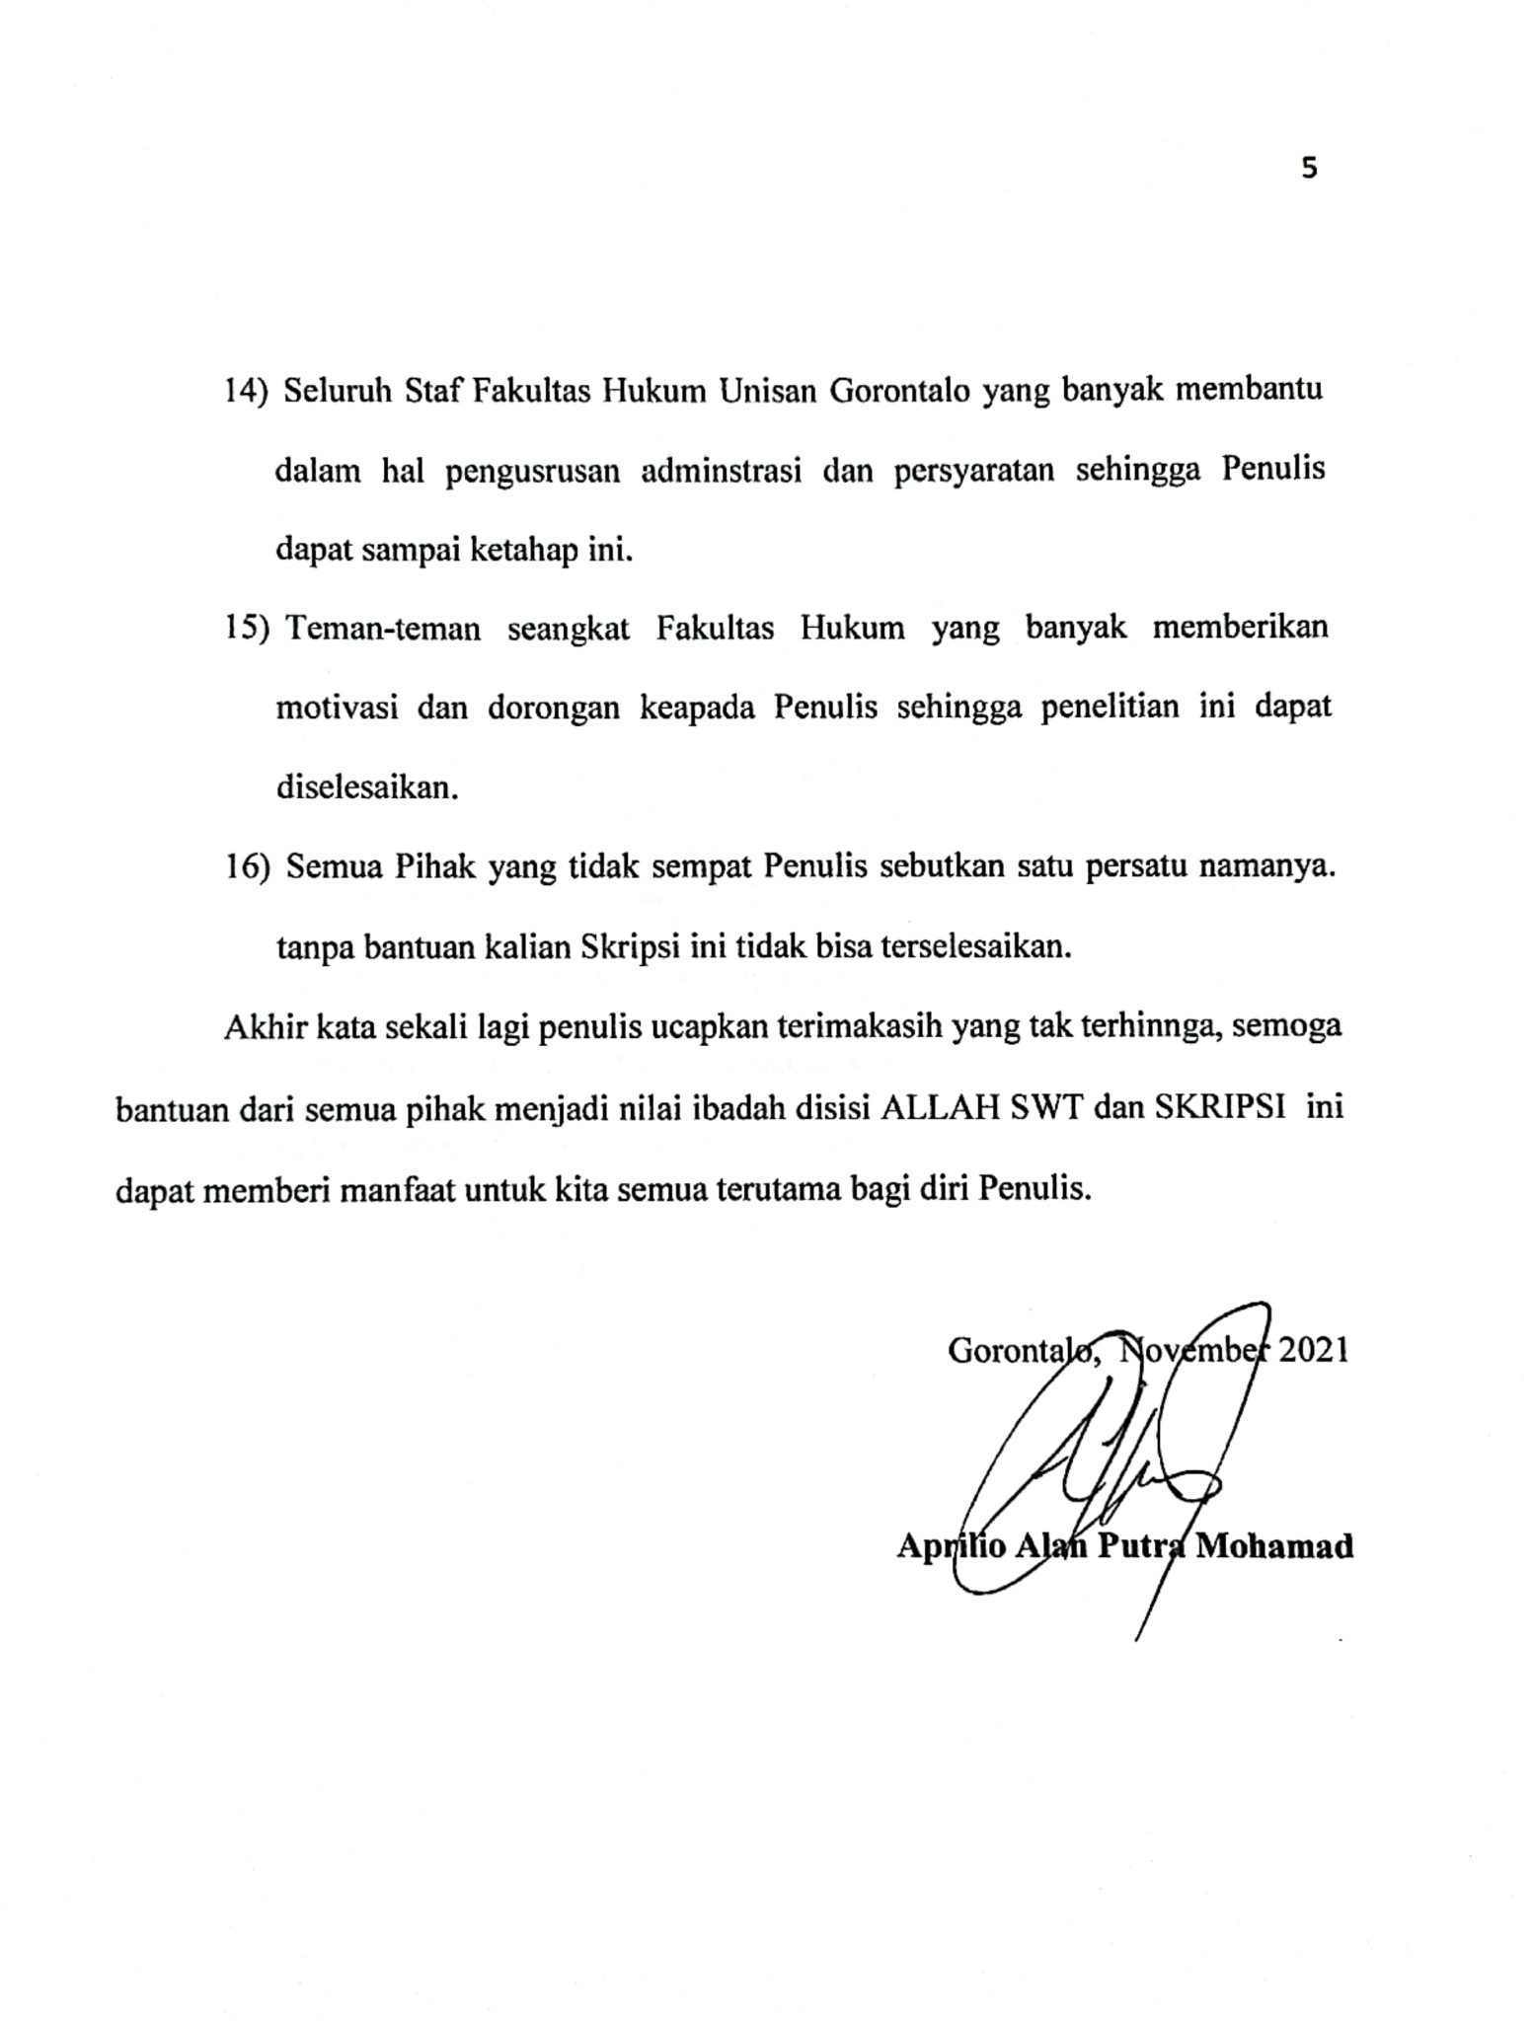

ABSTRACT

APRILIO ALAN PUTRA MOHAMAD. H1115017. THE OPTIMIZATION OF GRANTING INTEGRATION RIGHTS THROUGH PAROLE AT THE JUVENILE DETENTION CENTER CLASS II OF GORONTALO
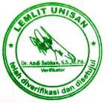
This study aims to discover the implementation of parole for children in conflict with the law at the Juvenile Detention Center Class II of Gorontalo and the factors hindering the implementation of parole for children in conflict with the law at the Juvenile Detention Center Class II of Gorontalo. The results of this study indicate that: 1) In applying for parole at the Juvenile Detention Center Class II of Gorontalo, it must meet 2 (two) requirements, namely substantive requirements and administrative requirements. 2) Factors hindering the implementation of granting parole at Juvenile Detention Center Class II of Gorontalo are the rule of law, law enforcement, supporting facilities, community, and culture.
Keywords: integration right, parole, Juvenile Detention Center

ABSTRAK

APRILIO ALAN PUTRA MOHAMAD. H1115017. OPTIMALISASI PEMBERIAN HAK INTEGRASI BERUPA PEMBEBASAN BERSYARAT PADA LEMBAGA PEMBINAAN KHUSUS ANAK (LPKA) KELAS II
GORONTALO

Tujuan Skripsi ini adalah untuk mengetahui bagaimana pelaksanaan pembebasan bersyarat terhadap anak yang berkonflik dengan hukum pada Lembaga Pembinaan Khusus Anak (LPKA) II Gorontalo dan untuk mengetahui faktor apakah yang menjadi penghambat pelaksanaan pembebasan bersyarat terhadap anak yang berkonflik dengan hukum pada Lembaga Pembinaan Khusus Anak
(LPKA) II Gorontalo. Hasil skripsi ini menunjukkan bahwa : (1) Lembaga Pembinaan Khusus Anak (LPKA) Kelas II Gorontalo Dalam pengajuan pembebasan bersyarat harus memenuhi 2 syarat yaitu sayarat Subtantif dan Syarat Administrasi (2) Faktor-faktor yang menghambat dalam Pelaksanaan pemberian pembebasan bersyarat di Lembaga Pembinaan Khusus Anak (LPKA) Kelas II Gorontalo yaitu faktor aturan hukumnya, faktor penegak hukumnya, faktor sarana atau fasilitas pendukung, faktor masyarakat dan faktor kebudayaan.

Kata kunci: hak interasi, pembebasan bersyarat, LPKA

DAFTAR ISI

HALAMAN JUDUL i
LEMBAR PERSETUJUAN PEMBIMBING ii
LEMBAR PENGESAHAN PENGUJI iii
SURAT PERNYATAAN iii
KATA PENGANTAR iv
ABSTRAK vi
ABSTRACT xii
DAFTAR ISI viii
BAB I PENDAHULUAN 10
1.1. Latar Belakang Masalah 15
1.2. Perumusan Masalah 15
1.3. Tujuan Penulisan..................... 15
1.4. Manfaat Penulisan..................... 15
BAB II TINJAUAN PUSTAKA ..........................................................16
2.1 Tinjauan Umum Tentang Tindak Pidana. 16
2.2 Tinjauan Tentang Pidana Anak 21
2.3 Tinjauan Umum Tentang Penerapan Sanksi 25
2.4 Sistem Pemasyarakatan di Indonesia 30
2.5 Pengertian Sistem dan Pola Pembinaan Narapidana 37
2.6 Pembebasan Bersyarat (voorwaardelijke invrijheidsstelling) 41
2.7. Kerangka Pikir 44
2.6. Definisi Operasional 45
BAB III METODE SKRIPSI 46
3.1. Jenis Skripsi 46
3.2 Obyek Skripsi 46
3.3 Lokasi Dan Waktu Skripsi 46
3.4 Populasi dan sampel 47
3.5 Jenis Dan Sumber Data 47
3.6 Tehnik Pengumpulan Data 48
3.7 Teknik Analisa Data 48
BAB IV HASIL DAN PEMBAHASAN 50
4.1. Pelaksanaan Pembebasan Bersyarat Terhadap Anak Yang Berkonflik Dengan Hukum Pada Lembaga Pembinaan Khusus Anak (LPKA) Kelas II Gorontalo......................................... 50
4.2. Faktor-faktor apakah yang menjadi penghambat pelaksanaan pembebasan bersyarat terhadap anak yang berkonflik dengan hukum pada Lembaga Pembinaan Khusus Anak (LPKA) Kelas II Gorontalo..................... 51
BAB V PENUTUP 64
5.1. Kesimpulan 64
5.2 Saran 66
DAFTAR PUSTAKA 67
LAMPIRAN-LAMPIRAN

BAB 1
PENDAHULUAN

1.1 Latar Belakang Masalah
Sebagai negara yang beradab, konstitusi Indonesia mengakui hak-hak anak. Hal ini dapat dilihat dengan jelas dalam Pasal 28B (2) UUD 1945, setiap anak berhak untuk hidup, tumbuh dan tumbuh serta dilindungi dari kekerasan dan diskriminasi. Sebagai salah satu pasal dalam konstitusi, pasal tentang hak anak terbagi menjadi hak asasi manusia yang menerapkan konsep peraturan perundang-undangan.
Selain Indonesia, dunia internasional juga sudah lama concern terhadap hak-hak anak. Hal ini dapat dilihat dalam banyak instrumen internasional tentang hak-hak anak. Salah satu upaya untuk mengakui hak-hak anak di Indonesia adalah dengan memberlakukan undang-undang yang mengatur tentang sistem peradilan pidana bagi anak. Tujuan undang-undang tersebut adalah untuk menjamin perlindungan hak-hak anak, bahkan dalam kasus-kasus kekerasan anak yang paling buruk sekalipun.
Hal ini menyebabkan pengesahan Undang-Undang Anak ke-3 pada tahun 1997. Ketika UU Remaja ke-3 disusun pada tahun 1997, tidak memenuhi kebutuhan pembangunan dan kebutuhan hukum masyarakat karena kekurangan anak. harus ditingkatkan. Oleh karena itu, pada 30 Juli 2012, pemerintah bersama DPRK mengesahkan Undang-Undang Nomor 11 Tahun 2012 tentang Sistem Peradilan Pidana Anak (UU SPPA). SPPA memperkenalkan paradigma baru pekerja anak (bekas pidato pelecehan anak) dalam penegakan hukum.
Tujuan perubahan undang-undang dalam UU SPPA adalah untuk mengubah paradigma dalam pengelolaan anak haram berdasarkan peran dan tanggung jawab masyarakat, pemerintah dan instansi pemerintah lainnya. Bertanggung jawab dan bertanggung jawab untuk meningkatkan kesejahteraan anak dan memberikan perlindungan khusus bagi anak yang belum menikah.
Selain itu, amandemen UU SPPA terkait dengan sanksi pidana. Berdasarkan SPPA, penganiaya anak dapat dikenakan dua jenis sanksi bagi mereka yang berusia di bawah 14 tahun. Pasal 69 (2) UU SPPA) dan bagi pelanggar berusia 15 tahun ke atas
Selain itu, UU SPPA mengatur tentang Penyidik, Penasihat Masyarakat, dan Pekerja Sosial Profesional dalam hal terjadi kasus pidana atau dugaan adanya anak di bawah usia 12 (dua belas) tahun: (Lihat Pasal 21 UU SPPA)
Pemidanaan terhadap pelaku dilakukan dengan cara instruksi dan instruksi yang diberikan di lembaga pemasyarakatan. Hukum pada dasarnya merupakan pernyataan hak asasi manusia dan didefinisikan oleh hak asasi manusia yang ada dalam undang-undang dan diatur atau dijamin.
Paragraf 1 (d) sistem kenakalan remaja, berdasarkan Pasal 14 (10) UU Perubahan 1995 dan Pasal 11 (11) KUHAP, berhak dicabut sesuai dengan Pasal 11 UU tahun 2012. .
Pasal 15 KUHP adalah proses mendidik narapidana di luar lembaga pemasyarakatan setelah menjalani sekurang-kurangnya 2/3 (dua pertiga) masa pembebasan bersyarat dengan syarat pembebasan bersyarat (Voorwaardelijke Invrjheidstelling). ) Jangka waktu paling singkat untuk suatu perkara pidana adalah 9 (sembilan) bulan.
Persyaratan bersyarat dan administratif bagi narapidana anak dapat dipenuhi bersyarat jika dipenuhi dengan baik. Ketentuan tersebut diatur dalam Peraturan Menteri Hukum dan Hak Asasi Manusia Republik Indonesia Nomor 03 Tahun 2018, dengan remisi, asimilasi, kunjungan keluarga, cuti bersyarat, dan cuti bersyarat. persyaratan terdiri dari persyaratan administrasi.
Pasal 89 Peraturan Menteri Hukum dan Hak Asasi Manusia Nomor 03 Tahun 2018:
Di LPKA yang memenuhi persyaratan sebagai berikut, anak yang dipenjarakan dapat dibebaskan bersyarat:
- menjalani paling sedikit 1/2 (setengah) dari masa pidana; kami
- Berkelakuan baik apabila melakukan tindak pidana dalam waktu 3 (tiga) bulan terakhir terhitung sebelum 1/2 (setengah) hari tindak pidana.
Selanjutnya dalam Pasal 93 Permenkumham nomor 03 tahun 2018 menyebutkan :
Pelaksanaan Pra skripsi /observasi awal menunjukkan bahwa jumlah penghuni LPKA Kelas II Gorontalo sampai dengan tahun 2020 tercatat 14 anak. 13 adalah narapidana dan 1 adalah tahanan. sementara jumlah anak yang telah mendapat Pembebasan Bersyarat, data terakhir menunjukkan smpai dengan tahun 2019 hanya ada tiga anak yang telah mendapatkan pembebasan bersyarat.
Untuk lebih jelasnya berikut calon peneliti uraikan dalam bentuk tabel sebagai berikut:
Tabel 1
Data Anak Didik Pemasyarakatan LPKA Kelas II Gorontalo

No | Nama/  Inisial | Melanggar Pasal | Ancaman Pidana | Putusan Hakim | No.Putusan
1 | AP (15 tahun) | Penganiayaan Yang Mengakibatkan Luka Berat” pasal 351 ayat (2) KUHP jo. UU No.11 Tahun 2012,  tentang Sistem Peradilan Pidana Anak | Ancaman 5 (lima) tahun penjara | pidana penjara selama 1 (satu) Tahun dan 5 (lima) Bulan | 1/Pid.Sus-Anak/2018/PN Gto
2 | Nama Disamarkan  (16 tahun) | Melakukan Kekerasan Terhadap Anak.  Pasal 80 ayat (1) UU 35/2014 tentang perlindungan anak | pidana penjara paling lama 3  (tiga) tahun 6 (enam) bulan | Pidana Penjara Waktu Tertentu (1 Tahun 6 Bulan ) | 2/Pid.Sus-Anak/2020/PN Gto
3 | Nama Disamarkan  (16 tahun) | Kejahatan terhadap Tubuh.  pasal 351 ayat (2) KUHP jo. UU No.11 Tahun 2012,  tentang Sistem Peradilan Pidana Anak | Ancaman 5 (lima) tahun penjara | Pidana Penjara Waktu Tertentu (10 Bulan | 9/Pid.Sus-Anak/2018/PN Gto
4 | Nama disamarkan  (15 tahun) | Perlindungan Anak.  Pasal 80 ayat (1) UU 35/2014 tentang perlindungan anak | pidana penjara paling lama 3  (tiga) tahun 6 (enam) bulan | Pidana Penjara Waktu Tertentu (6 Tahun )  Pidana Tambahan | 1/Pid.Sus-Anak/2019/PN Gto
5 | Nama disamarkan  (16 tahun) | Tindak Pidana Senjata Api atau Benda Tajam.  pasal 351 ayat (2) KUHP jo. UU No.11 Tahun 2012,  tentang Sistem Peradilan Pidana Anak | Ancaman 5 (lima) tahun penjara | Pidana Penjara Waktu Tertentu (2 Tahun 3 Bulan ) | 8/Pid.Sus-Anak/2019/PN Gto
6 | Nama disamarkan  (15 tahun) | Kejahatan yang Membahayakan Keamananan Umum Bagi Orang atau Barang |  | Pidana Penjara Waktu Tertentu (2 Tahun 2 Bulan ) | 10/Pid.Sus-Anak/2019/PN Gto
7 | Nama disamarkan  (15 tahun) | Kejahatan yang Membahayakan Keamananan Umum Bagi Orang atau Barang |  | Pidana Penjara Waktu Tertentu (2 Tahun 2 Bulan ) | 10/Pid.Sus-Anak/2019/PN Gto
8 | Nama disamarkan  (17 tahun) | Perlindungan Anak |  | Pidana Penjara Waktu Tertentu (2 Tahun )  Pidana Denda Rp.25.000.000,00  Subsider Kurungan (1 Bulan ) | 11/Pid.Sus-Anak/2019/PN Gto
Sumber : Sistem Informasi Penelusuran Perkara (SIPP) Pengadilan Negeri Gorontalo
Selain data perkara anak diatas calon peneliti juga melakukan wawancara langsung dengan Kasi Pembinaan Khusus Anak Kelas II Gorontalo bapak Deddy H.Abdul, A.Md.Kep,SH mengatakan :
“ rata-rata kendalan anak binaan yang belum mendapatkan pembebasan bersyarat dikarenakan tidak memenuhi syarat”
Berdasarkan latar belakang yang telah calon peneliti paparkan di atas, membuat calon peneliti ingin mengetahui pelaksanaan pembebasan bersyarat bagi narapidana anak serta hambatan-hambatan yang terjadi di Lembaga Pembinaan Anak Kelas II Gorontalo dengan mengangkat sebuah judul skripsi “Optimalisasi Pemberian Hak Integrasi Berupa Pembebasan Bersyarat Terhadap Anak Binaan Lembaga Pemasyarakatan” (Studi Kasus LPKA Kelas II Kota Gorontalo)

1.2 Rumusan Masalah
1. Bagaimanakah pemberian hak integrasi berupa pembebasan bersyarat terhadap anak binaan Lembaga Pemasyarakatan Kelas II Gorontalo?
2. Faktor-faktor apakah yang menjadi penghambat pemberian hak integrasi berupa pembebasan bersyarat terhadap anak binaan Lembaga Pemasyarakatan Kelas II Gorontalo?
1.3 Tujuan Skripsi.
1. Untuk mengetahui pemberian hak integrasi berupa pembebasan bersyarat terhadap anak binaan Lembaga Pemasyarakatan Kelas II Gorontalo
2. Untuk mengetahui faktor yang menjadi penghambat pemberian hak integrasi berupa pembebasan bersyarat terhadap anak binaan Lembaga Pemasyarakatan Kelas II Gorontalo
1.4 Manfaat Skripsi.
- Manfaat Teoritis.
Kami berharap semoga skripsi ini dapat memberikan sumbangan ilmu pengetahuan khususnya dalam bidang ilmu hukum, dan dapat dijadikan sebagai bahan pustaka untuk menambah kepustakaan di bidang hukum pidana.
- Manfaat Praktis.
Diharapkan juga dapat bermanfaat bagi para profesional hukum masa depan, seperti penasihat hukum, jaksa dan hakim, dalam menyelesaikan masalah hukum pidana.
BAB II
TINJAUAN PUSTAKA
2.1 Tinjauan Umum Tentang Tindak Pidana.
2.1.1 Pengertian Tindak Pidana.
Dalam kitab Talib Setadi, Indonesia, istilah KUHP digunakan sebagai terjemahan dari kata straffbaar feit atau kejahatan, tetapi kata-kata tersebut sudah dikenal dalam berbagai undang-undang yang digunakan di Indonesia. tidak sama dalam menerjemahkan strafbaar feir. Kata-kata yang digunakan di Indonesia antara lain sebagai berikut.
▪ Moeljatno menggunakan kata kejahatan dalam kata kejahatan. Menurutnya, kata tindakan lebih sempit daripada tindakan. Kata-kata tindakan tidak berarti hal-hal abstrak seperti tindakan, tetapi hanya situasi konkret.
Ut E. Utrecht menggunakan istilah “perkara pidana” karena dianggap sebagai kejahatan menurut hukum pidana. Tentang Pak Tirtaamidjaja, yang menggunakan kata-kata buruk untuk kata-kata buruk
Kisah Junkers lainnya: Strafbaar didefinisikan sebagai "pelanggaran hukum dari orang yang bertanggung jawab atas tindakan yang disengaja atau disengaja" (wederrechttelijk). Pada saat yang sama, Pompeii mendefinisikan Strafbaarfeit sebagai berikut: Hukuman diperlukan untuk pelanggaran yang disengaja (pelanggaran yang disengaja) dari suatu tindakan oleh seorang aktor atau bagi pelaku yang disengaja untuk menegakkan aturan hukum.
Menurut beberapa ahli di Aboveok, dapat disimpulkan bahwa kejahatan atau crime diterjemahkan dari istilah Belanda, terutama karena melanggar aturan pelaku. hukum
2.1.2 Unsur-Unsur Tindak Pidana
Untuk mengetahui ada tidaknya suatu tindak pidana biasanya dilakukan dalam hubungannya dengan hukum pidana yang berkaitan dengan perbuatan yang dilarang dan disertai dengan sanksi. Rumus tersebut mendefinisikan sejumlah elemen atau kondisi yang memiliki ciri atau ciri larangan untuk secara tegas membedakannya dari tindakan terlarang lainnya. Proses pidana hanya berlaku untuk sifat perbuatannya, yaitu dalam hal terjadi pelanggaran, mereka dapat dilarang dari bahaya pidana.
Menurut Simons, unsur-unsur kejahatan (strafbaar feit):
- Perilaku Manusia (Positif atau Negatif, Do or Not to Do)
- Diancam oleh penjahat (strafbaar gested)
- ilegal (onrechtmaatig)
- Salah dieksekusi oleh orang yang dapat memikul tanggung jawab (toereningsvatoaar
Simons juga mengemukakan bahwa ada unsur objektif dan unsur subjektif dari kejahatan (strafbaar feit).
Tujuan:
a) Gerakan rakyat
b) konsekuensi yang terlihat dari tindakan.
c) Mungkin ada beberapa kasus yang terbuka atau terbuka untuk umum, seperti Pasal 281 KUHP.
Subyek:
a) Orang yang dapat bertanggung jawab
b) adanya kesalahan (penuh atau culpa).
c) tindakan harus diambil karena kesalahan.
Kesalahan ini mungkin terkait dengan hasil tindakan atau keadaan di mana tindakan itu diambil. Sementara itu, menurut Moeljatnon, unsur-unsur perkara pidana adalah:
a) Tindakan (Pria)
b) sesuai dengan rumusan undang-undang (persyaratan resmi)
c) ilegal (persyaratan material)
Menurut Moeljatnon, unsur-unsur perkara pidana adalah sebagai berikut:
1) tindakan dan pengaruh
2) Beberapa keadaan atau keadaan yang berhubungan dengan tindakan
2.1.3 Jenis-Jenis Delik.
Adapun jenis-jenis kejahatan, paling sedikit terdapat 12 pasal pidana, yaitu:
- Pelanggaran dan pelanggaran
Ketika kejahatan diselidiki, kegiatan kriminal disebut definisi hukum kejahatan. Ditinjau dari hukum pidana, pengertian kejahatan dibagi menjadi apa yang disebut ternak berupa demam dan progobita. Ternak adalah perbuatan yang pada mulanya dianggap tidak adil karena bertentangan dengan norma yang berlaku di masyarakat sebelum ditetapkan oleh undang-undang sebagai tindak pidana. Sapi sekarang bisa disebut kejahatan.
Dalam bukunya, Van Hamel mengatakan:
“Kejahatan bukan hanya sekedar tindak pidana sesuai dengan hukum, apalagi perbuatan yang tidak patut yang mengancam perilaku manusia dan kesejahteraan masyarakat; menjadi figur sosial yang patologis.”
Mala Prohibita adalah suatu perbuatan yang oleh hukum didefinisikan sebagai ketidakadilan. dapat dikatakan bahwa ternak yang dilarang diidentifikasi sebagai penganiaya. Dengan kata lain, perbedaan antara sapi dan sapi yang dilarang oleh ahli hukum dibagi menjadi kejahatan dan pelanggaran. Demikian pula di Belanda, yang membedakan kualitas kegiatan kriminal dari Misdrivef (kejahatan) dan superioritas (misconduct). Misdrijf lebih rawan retdelicten (mala in se) jika diarahkan ke wetsdelicten (mala banita). Di bawah KUHP Indonesia, buku kedua didefinisikan sebagai kejahatan dan buku ketiga sebagai pelanggaran ringan.
- Pelanggaran resmi dan pelanggaran material
Perbedaan antara delik formil dan delik materil tidak dapat ditarik dari arti kata "praktek". Ada dua hal yang harus dilakukan dalam hal perilaku atau tindakan dan konsekuensi. Untuk memudahkan pemahaman, dapat dikatakan bahwa kejahatan formal adalah kejahatan yang berorientasi pada tindakan dan kejahatan material adalah kejahatan yang berorientasi pada konsekuensi.
Contoh delik formil adalah Pasal 362 KUHP:
Contoh delik materiil adalah Pasal 338 KUHP yang menyatakan bahwa “barang siapa dengan sengaja membunuh orang lain diancam dengan pidana penjara paling lama lima belas tahun”.
- Kejahatan Dolus dan kejahatan Culpa
Delik dolus, yaitu perbuatan yang dengan sengaja dilarang dan mengancam, misalnya Pasal 338 KUHP, Pasal 354 KUHP dan 187 KUHP, dan sebagainya. Kejahatan Chulpa adalah perbuatan terlarang dan perbuatan mengancam yang dilakukan karena kelalaian. Contoh Tindak Pidana: Pasal 359 KUHP
- Kejahatan komisi dan komisioner.
Delik komisi adalah melakukan perbuatan yang dilarang oleh hukum pidana, seperti pencurian Pasal 362 KUHP dan Pasal 372 KUHP. Pelanggaran biasanya terjadi di mana dan ketika komisaris memahami semua elemen tindakan pabrikan dan elemen tanggung jawab pidana dan melakukan semuanya tepat waktu.
Kejahatan adalah perbuatan pidana yang berupa perbuatan pasif, yaitu tidak melakukan apa yang diperintahkan..

2.2 Tinjauan Tentang Pidana Anak
2.2.1 Pengertian Pidana Anak
Secara umum, kenakalan remaja dapat dilihat pada kasus-kasus kenakalan remaja di bawah No. 3 Tahun 1997, di mana terdeteksi kasus-kasus kenakalan remaja. Dari sudut pandang ini, anak yang kasar, anak yang melakukan tindak pidana, atau anak yang hidup dan hidup dalam masyarakat yang bersangkutan dan yang melakukan perbuatan yang dilarang bagi anak sesuai dengan peraturan perundang-undangan dan norma hukum lainnya.
Pelaku membutuhkan perlindungan hukum. Isu perlindungan hukum terhadap anak merupakan salah satu cara untuk melindungi generasi penerus bangsa. Perlindungan hukum bagi anak berlaku pada semua norma hukum yang berlaku. Perlindungan ini diperlukan karena anak memiliki keterbatasan fisik dan mental dalam masyarakat. Jadi anak membutuhkan perlindungan dan perawatan khusus.
Aspek hukum perlindungan anak meliputi hukum pidana, hukum acara, hukum tata negara, dan hukum perdata. Perdebatan tentang perlindungan hukum di Indonesia dimulai pada tahun 1977 dengan diadakannya lokakarya tentang perlindungan anak/pemuda yang diselenggarakan oleh Prayuvana. Lokakarya ini berfokus pada dua isu utama yang harus ditangani dalam perlindungan anak:
1. Demi kepentingan anak-anak dan remaja dan hak asasi manusia, setiap individu atau organisasi pemerintah atau swasta secara sadar berkomitmen untuk memastikan, memantau dan menegakkan kesejahteraan fisik, mental dan sosial anak-anak dan remaja.
2. Upaya bersama oleh individu, keluarga, masyarakat, pemerintah dan organisasi swasta untuk membeli, melaksanakan dan melaksanakan perawatan kesehatan mental dan fisik untuk anak usia 0-21 tidak pernah dan tidak akan pernah ada. sesuai dengan hak dan kepentingan manusia; mengoptimalkan hidup mereka semaksimal mungkin.
Prinsip kenakalan remaja diatur oleh sejumlah konvensi internasional. Berikut ini adalah beberapa konvensi internasional yang menjadi dasar atau acuan bagi pemerintah Indonesia untuk menetapkan atau melaksanakan peradilan anak dan menjadi standar pengasuhan anak dalam sistem peradilan pidana.
1. Deklarasi Universal Hak Asasi Manusia
2. Kovenan Internasional tentang Hak Sipil dan Politik
3. Konvensi Menentang Penyiksaan dan Perlakuan atau Hukuman Lain yang Kejam, Tidak Manusiawi atau Merendahkan Martabat
4. Konvensi Hak Anak.
5. Aturan prosedur penjara minimum.
6. Aturan Minimum PBB untuk Administrasi Peradilan untuk Anak. Pengadilan anak memiliki hak perlakuan sebagai berikut:
- Pelaksanaan kenakalan remaja harus efektif, adil dan manusiawi tanpa diskriminasi atau diskriminasi.
- Penetapan batas usia kenakalan remaja adalah 7 sampai 18 tahun.
2. Pedoman pencegahan kenakalan remaja untuk Perserikatan Bangsa-Bangsa.
2.2.2 Kebijakan Hukum Pidana (Penal) dalam Penanggulangan Kejahatan yang dilakukan Anak
KUHP (KUHP) adalah penegakan atau penegakan hukum pidana oleh kepolisian, lembaga peradilan dan lembaga pemasyarakatan, atau aparatur negara yang dikenal dengan Sistem Peradilan Pidana. Menurut A. Mulder, arah kebijakan penetapan “Strafrechtpolitiek”.
A. Bagaimana mengubah atau memperbaharui KUHP yang ada.
B. Apa yang dapat dilakukan untuk mencegah terjadinya kejahatan
C. Pelaksanaan penyidikan, proses peradilan, proses peradilan dan perkara pidana.
2.2.3 Upaya Penanggulangan Tindak Pidana Anak
Menurut Anthony M. Plat, Prinsip Perlindungan Anak:
- Anak-anak perlu dibebaskan dari pengaruh buruk perzinahan.
- Anak nakal harus menjauh dari lingkungan yang tidak menguntungkan dan dilindungi dengan baik. Anak-anak perlu dirawat dengan campuran kasih sayang dan bimbingan.
- Kesalahan apa yang anak-anak lakukan harus dicari dan dihukum, bahkan jika mereka dihukum, dan tidak boleh dihukum sama sekali, karena bahkan seorang anak tidak boleh dikoreksi atau dihukum.
- Tidak ada hukuman bagi anak yang kasar, karena penjara akan berlangsung seumur hidup seperti sebelumnya.
- Hukuman terhadap anak dilakukan jika tidak ada cara lain yang lebih baik.
- Pemenjaraan bagi anak-anak menghindari bentuk-bentuk kekerasan fisik yang paling buruk.
- Program perbaikan lebih bersifat religius, edukatif, dan praktis daripada pendidikan dasar
- Tahanan diajari lebih baik, lebih menguntungkan dan lebih lahiriah.
Upaya pemberantasan kenakalan remaja juga dapat dilihat dalam Pasal 11, Pasal 11 UUD 2012:
- Kembali ke orang tua/wali
- Ketaatan satu sama lain;
- Perawatan di rumah sakit jiwa;
- Perawatan di LPKS
- kewajiban mengikuti pendidikan dan/atau pelatihan formal
- Ditangkap oleh organisasi negara atau swasta
- pencabutan surat izin mengemudi; dan / atau
- telah mengoreksi konsekuensi kejahatan.
2.3 Tinjauan Umum Tentang Penerapan Sanksi
2.3.1 Pengertian
Filsuf Yunani Aristoteles mengatakan bahwa manusia adalah politikus kategoris dan bahwa manusia adalah makhluk hidup dalam masyarakat. Orang hidup dalam masyarakat dari lahir sampai mati dan tetap berhubungan dengan orang lain. Hubungan antara satu orang dengan orang lain dapat bersifat langsung atau tidak langsung. Hubungan ini menyebabkan kehidupan antar manusia saling membutuhkan. Kebutuhan mungkin serupa atau bertentangan.
Konflik-konflik tersebut dapat menimbulkan salah paham dan kebingungan dalam masyarakat, dapat mengatasinya, mengaturnya, mengembangkan konflik kepentingan dan menciptakan perdamaian (Rust en Order). Aturan tersebut dapat berupa hukum yang hidup berdampingan dengan masyarakat, atau dengan kata lain hukum yang mengatur kehidupan masyarakat.
Kalau bicara hukum, lebih baik dibicarakan dulu maknanya. Secara etimologis hukum berasal dari bahasa Arab yang berarti “Alkas”, bahasa Jerman “Recht”, bahasa Yunani “Ius” dan bahasa Perancis “Droit”. Semuanya memiliki arti yang sama, yaitu menegakkan, mengatur, dan mengatur undang-undang.
Menurut Utrecht, Soeroso mengatakan dalam bukunya Pengantar Ilmu Hukum bahwa seperangkat pedoman dan prosedur yang mengatur ketertiban hukum dalam masyarakat harus diikuti oleh anggota masyarakat itu. Pelanggaran terhadap pedoman ini dapat menyebabkan pemerintah mengambil tindakan terhadap masyarakat.
Menurut P. Borst, hukum adalah aturan wajib dalam masyarakat bagi seseorang untuk berperilaku atau berperilaku, dan pelaksanaannya bertujuan untuk menciptakan sistem paksaan dan perdamaian atau keadilan. Pelanggaran hukum berarti adanya sanksi bagi yang mengancam akan menghukum atau memberi ganti rugi kepada pelakunya...
2.3.2 Jenis-jenis sanksi
a. Sanksi Pidana
Sanksi pidana lebih berat daripada yang dikenakan pada hukum perdata dan hukum administrasi. Menurut Roeslan Saleh, menurut Samsul Ramlini dan Fahrurrazi, kejahatan itu merupakan reaksi dari suatu kejahatan dan kejahatan itu berupa perbuatan yang disengaja (kemungkinan perbuatan) oleh negara; harus dihukum karena melanggar hukum). Hukum pidana memberikan sanksi bagi yang melanggar larangan tersebut. Sanksi termasuk prinsip penambahan yang disengaja.
Sifat atau sifat perkara pidana adalah melawan hukum dan/atau perbuatan yang bertentangan atau menghalangi terlaksananya ketertiban dalam pergaulan umum yang dianggap merugikan, baik dan adil bagi masyarakat. Akan tetapi, jika perbuatan seseorang itu dilarang, maka disebut dengan tindak pidana. Dengan kata lain, Anda harus melihat hukum untuk melihat apakah sifat perbuatan itu dilarang.
Sumber hukum pidana Indonesia adalah Hukum Pokok KUHP (KUHP) dan hukum khusus lainnya di luar KUHP. Sebagai aturan, KUHP mengikat peraturan perundang-undangan khusus di luar KUHP. Akan tetapi, dalam beberapa hal peraturan perundang-undangan khusus tersebut dapat mengatur dirinya sendiri atau dapat berbeda dengan ketentuan umum yang mendasar seperti Undang-Undang Republik Indonesia. Bentuk deliknya diatur dalam Pasal 10 KUHP, yaitu:
1. Pelanggaran besar:
A. Hukuman mati;
B. Penjara;
C. Kasus pidana: V;
D. Denda pidana;
e. Mengemas.
2. Pelanggar subdivisi tambahan:
A. Penghapusan hak tertentu
B. Perampasan hal-hal tertentu
C. Mengumumkan keputusan hakim.
b. Sanksi Tindakan
Perbuatan adalah suatu sanksi yang mempunyai arti dan tujuan yang berbeda bagi si pelanggar, yaitu suatu usaha untuk mengamankan kemanfaatan atau untuk memperbaiki orang yang bersangkutan (termasuk unsur-unsur pengetahuan) dan berusaha memberikan, tidak memusatkan perhatian pada perbuatan-perbuatan utama. . bantuan (untuk kepentingan individu dan masyarakat).
Menurut M. Yaleuddin, sanksi tindakan tidak bersifat reaktif terhadap mereka yang melakukan tindak pidana berdasarkan berbagai sanksi dinamis (sistem terbuka) dan filosofi definisi, melainkan pada sanksi dalam hukum pidana yang diharapkan. pemenjaraan untuk tujuan memulihkan kondisi tertentu bagi penjahat dan korban, individu, organisasi hak-hak publik dan sipil;.
c. Perbedaan Sanksi Pidana dan Sanksi Tindakan
Kata Latin untuk kejahatan atau hukuman adalah: Poena atau hukuman, dalam bahasa Inggris: hukuman, hukuman atau hukuman, dan dalam bahasa Belanda Straf. Namun, dalam literatur kata hukuman atau jerami digunakan. Tidak mudah untuk memahami apa yang dimaksud dengan kriminal, karena tidak sama dengan yang digunakan untuk mendefinisikan kata "kriminal".
Unsur-unsur dan ciri-ciri kejahatan adalah sebagai berikut:
- hukuman, terutama kesedihan atau penderitaan atau konsekuensi tidak menyenangkan lainnya;
- sengaja dikeluarkan oleh seseorang atau lembaga (pun intended) dengan kekuatan hukuman dan
- hukuman dijatuhkan kepada pelanggar sesuai dengan undang-undang
Menurut beberapa ahli hukum pidana, perbedaan antara sanksi pidana dan sanksi pidana adalah:
J.E. Jonkers J.E. Dia mengakui bahwa jumlah mereka tidak cukup untuk mengalahkan pemerintah Lukashenko, dan mengatakan bahwa mempertahankan kemerdekaan itu penting.
R. Tresna Menurut R. Tresna, perbedaan antara perbuatan dan hukuman, pengertian perbuatan adalah upaya dan perlindungan sosial, dan pengertian hukuman adalah pertobatan.
Menurut Sudarto Sudarto, perbedaan antara kejahatan dan tindakan biasanya digambarkan sebagai: balas dendam atas kesalahan pelaku, dan tindakan untuk perlindungan masyarakat dan pengelolaan atau perhatian pelaku.
Roeslan Saleh Menurut Roeslan Saleh, hukum pidana yang digunakannya untuk mencapai tujuannya tidak hanya hukuman, tetapi juga menggunakan perbuatannya (maatregelen). Jadi ada tindakan di luar kejahatan.

2.4 Sistem Pemasyarakatan di Indonesia
2.4.1 Pengertian Sistem Pemasyarakatan
Masih banyak kesalahpahaman tentang apa yang dimaksud lembaga pemasyarakatan dengan pelaksanaan upaya penahanan penjara dengan membuat fasilitas penjara lebih mudah diakses. Sudarto mendefinisikan koreksi, yaitu istilah koreksi dapat disamakan dengan “sosialisasi” nilai-nilai yang digunakan dalam masyarakat Indonesia, dengan pengertian bahwa segala sesuatunya tertanam dalam sistem budaya Indonesia. Istilah yang digunakan tidak terlalu penting, kita tidak boleh menghasut istilah tersebut, dalam hal ini bagaimana penerapan prinsip-prinsip pemasyarakatan, metode pelatihan narapidana dan apa konsekuensinya? Mengomentari pengertian pemahaman publik, Rosslan Saleh mengatakan upaya sedang dilakukan untuk kembali ke masyarakat dengan perasaan bahwa penjahat yang dihukum tidak bisa lagi hidup di masyarakat tanpa melakukan kejahatan.
Kemudian, Achmad S. Soema, R. dan Romley Atmasasmita di Pradja memberlakukan pembatasan berikut pembatasan keputusan ini: Koreksi dan perubahan dalam hubungan dan sistem antara narapidana, petugas pemasyarakatan dan masyarakat, nilai-nilai narapidana, norma-norma yang ada dan nilai-nilai dalam masyarakat. Jelas bahwa inti dari proses sosialisasi ini adalah untuk mengembangkan pengetahuan, keterampilan dan gairah para narapidana sebagai warga negara yang baik dan berguna serta mengubah perilaku para narapidana agar sesuai dengan norma dan nilai yang diterima masyarakat.
Surat keputusan kepala direktorat Pemasyarakatan Nomor.K.P.10.13/3/1,
tanggal 8 Februari 1985,

Sistem pemasyarakatan adalah proses pelatihan bagi narapidana yang ingin membawa perubahan positif, dan petugas lapas memainkan peran penting sebagai fasilitator, fasilitator, dan fasilitator dalam mencapai tujuan ini. tepat.
Sistem penjara dapat diartikan sebagai anggota masyarakat yang baik setelah berakhirnya masa pidana dengan mendidik, membimbing, dan membimbing narapidana, terutama yang dijatuhi hukuman penjara, untuk kehilangan kebebasannya. bagi bangsa dan negara.
2.4.2 Sejarah Singkat Sistem Pemasyarakatan di Indonesia
Sejak proklamasi kemerdekaan oleh bangsa Indonesia, pekerjaan pembenahan mereka yang melanggar hukum, mereka yang ditahan, dan mereka yang saat ini berada di penjara, terus dilanjutkan dan ditingkatkan.
17 Agustus 1945. Upaya ini tidak hanya dilakukan oleh bangsa Indonesia, tetapi juga oleh negara-negara lain sesuai dengan gerakan kemerdekaan, terutama setelah Perang Dunia II.
Hukuman Internasional dan Undang-Undang Hukuman tahun 1933
(IPPC), atau dalam bahasa International Criminal and Criminal Procedure Commission, berencana untuk memperbaiki sistem peradilan pidana di seluruh negeri, dan pada tahun 1934 mengajukan rencana untuk diratifikasi oleh Majelis Perserikatan Bangsa-Bangsa (General Assembly of the Organization) . Bangsa). Menyusul perbaikan oleh Sekretariat PBB, teks IPPC disetujui oleh Majelis Umum PBB pada tahun 1955, yang kami sebut Aturan Minimum Standar untuk Pengembangan Tahanan (SMR), yang mendefinisikan hak-hak tahanan. yaitu
- Hubungan dengan dunia luar
- Mendapatkan buku/informasi (Koran/TV)
- Hak narapidana untuk beribadah sesuai dengan agamanya
- Penahanan barang milik narapidana
- Kematian, penyakit, penularan, dll.
- Institusi swasta
- Kontrol Penjara
Sebelum pemberlakuan KUHP, sistem penjara di Indonesia diadopsi. Sistem penjara ini menganggap isolasi penjahat untuk melindungi masyarakat dari hukuman, promosi balas dendam, atau kepuasan balas dendam masyarakat pada pelaku, dan pelatihan penjahat sama sekali tidak ada. Titik awal perubahan sistem pemasyarakatan Indonesia dari sistem pemasyarakatan menjadi sistem pemasyarakatan disepakati dengan peran kriminologi dan hukum pidana yang mulai menitikberatkan pada upaya rehabilitasi narapidana, dan standar minimal pengobatan. Tahanan.
Gagasan hukuman mencapai puncaknya pada Konferensi Pemasyarakatan Nasional Grand Hotel Bandung pada 21 April 1964. Konferensi yang dihadiri oleh setiap direktur lembaga pemasyarakatan Indonesia ini berhasil merumuskan prinsip-prinsip dasar perlakuan terhadap narapidana dan pelajar. Sepuluh Pedoman Perubahan Disetujui sebagai Pedoman dan Pedoman bagi Narapidana Indonesia, yaitu :
1. Datang dan berikan jaminan sosial agar warga masyarakat yang baik dan berguna dapat memainkan perannya.
2. Melakukan suatu kejahatan bukan merupakan tindakan pembalasan oleh negara
3. Jangan biarkan siksaan membuat mereka bertobat
4. Negara tidak berhak untuk memperberat atau memperberat hukuman
5. Ketika kebebasan bergerak hilang, narapidana dan pelajar tidak boleh diisolasi dari masyarakat.
6. Penjara dan pelajar tidak boleh terlalu banyak bekerja, tidak dipekerjakan untuk memenuhi kebutuhan mereka, harus cocok untuk bekerja di masyarakat, dan harus melakukan upaya untuk meningkatkan produktivitas.
7. Pembinaan dan pendidikan narapidana dan siswa harus berdasarkan Pancasila
8. Narapidana dan siswa adalah manusia seperti orang hilang dan harus diperlakukan seperti manusia
9. Narapidana dan mahasiswa hanya dipidana penjara seumur hidup atas penderitaannya.
10. Fasilitas yang dapat mendukung dan menyelenggarakan fungsi rehabilitasi, pemasyarakatan, dan pendidikan dalam sistem pemasyarakatan;.
Perkembangan terakhir semakin memantapkan pelaksanaan KUHP, yang telah berlangsung selama lebih dari 40 tahun, dan pengesahan Amandemen ke-12 KUHP tahun 1995, yang juga mengatur hak-hak narapidana. Hak-hak ini dapat diatur dalam ayat 1 Pasal 14 KUHP, di mana narapidana harus:
1. Ibadah menurut agama atau kepercayaan
2. Dapatkan penyembuhan mental dan fisik
3. Mendidik dan mengajar
4. Mendapatkan pelayanan kesehatan dan nutrisi yang tepat
5. Ajukan keluhan
6. Dapatkan bahan bacaan dan ikuti media lain yang tidak sah
7. Dapatkan gaji atau hadiah untuk pekerjaan yang Anda lakukan
8. Mengunjungi keluarga, penasihat hukum, atau orang lain
9. Mendapatkan pengurangan masa kejahatan (pengampunan).
10. Ambil kesempatan untuk berasimilasi dengan menambahkan waktu untuk mengunjungi keluarga Anda
11. Penjara bersyarat
12. Dapatkan izin sebelum berangkat dan
13. Memperoleh hak-hak lain sesuai dengan peraturan perundang-undangan yang berlaku.
2.4.3 Tujuan Sistem Pemasyarakatan
Perkembangan pembinaan bagi narapidana erat kaitannya dengan pemidanaan. Instruksi narapidana saat ini adalah bahwa lembaga pemasyarakatan tidak sesuai dengan nilai-nilai masyarakat yang tumbuh dan perkembangan alam.
Tujuan para tahanan di Indonesia adalah memulai dari apa yang dikatakan Sahardjo pada konferensi penjara, agar para tahanan tidak lagi diganggu, dididik, dan disosialisasikan.
Anda dapat menemukan tujuan mendidik dan menerapkan sistem pemasyarakatan dalam Pasal 2 dan 3 UU 12 Tahun 1995., yaitu :
Perkembangan pembinaan bagi narapidana erat kaitannya dengan pemidanaan. Kesaksian narapidana hari ini adalah bahwa lembaga pemasyarakatan tidak sesuai dengan nilai-nilai masyarakat yang berkembang dan dengan perkembangan alam.
Tujuan para narapidana Indonesia adalah memulai dengan apa yang dikatakan Sahardjoni pada konferensi penjara, bahwa para narapidana tidak lagi dilecehkan, dididik dan disosialisasikan.
Anda dapat menemukan tujuan pengajaran dan pelaksanaan sistem pemasyarakatan dalam Pasal 2 dan 3 UU 12 Tahun 1995..
2.4.4 Asas Penyelenggaraan sistem Pemasyarakatan
Sesuai dengan Pasal 5 KUHP, Pedoman Narapidana harus didasarkan pada prinsip-prinsip berikut:
- Suaka
Perlindungan berarti bahwa masyarakat memperlakukan narapidana dengan cara yang sama sehingga mereka tidak mengulangi kejahatan narapidana dengan melatih mereka selama masa pelatihan.
- Kesetaraan perlakuan dan pelayanan
Semua tahanan diperlakukan tanpa diskriminasi (tanpa diskriminasi).
- Pendidikan dan bimbingan
Pelayanan dalam bidang ini berkaitan dengan kekerabatan, budi pekerti, pendidikan spiritual, kesempatan beribadah dan keterampilan Pancasila didasarkan.
- Menghormati harkat dan martabat manusia
Asas ini dimaknai sebagai bentuk perlakuan terhadap narapidana yang dianggap “hilang” tetapi harus diperlakukan sebagai manusia.
- Kehilangan kebebasan hanyalah penderitaan.
Yang diperhatikan di Aboveokar hanya penempatan warga binaan di lembaga pemasyarakatan sementara untuk menerima pemulihan negara.
- Hak yang dijamin untuk tetap berhubungan dengan keluarga dan beberapa orang.
- Ada upaya mendekatkan diri dengan masyarakat, mengunjungi Lapas, bersenang-senang di Lapas, dan menjauhi kumpul-kumpul dengan teman dan keluarga..
Prinsip-prinsip pelatihan mencakup 3 ide korektif, seperti tujuan, tindakan, dan metode:
1) Tujuannya adalah untuk memahami tindakan para tahanan dengan tindakan korektif dan untuk mengembalikan hukum yang relevan kepada warga negara yang taat.
2) Sebagai praktik, mengacu pada berbagai tindakan yang harus diambil selama pelatihan dan pengasuhan.
3) Sebagai metode, merupakan metode yang harus dilakukan untuk mencapai tujuan pelatihan dan pengasuhan melalui sistem korektif.
Seluruh proses mendidik narapidana melalui sistem pemasyarakatan merupakan bagian integral dari membawa masyarakat kembali dengan keterampilan yang diperlukan untuk menjadi warga negara yang baik dan berguna (mental, fisik, praktis, integrasi, keuangan dan materi sejauh mungkin)..
2.5 Pengertian Sistem Pembinaan dan Pola Pembinaan Narapidana
2.5.1 Pengertian Sistem Pembinaan
Sudah menjadi fakta umum bahwa seseorang yang melakukan kejahatan dan dijatuhi hukuman oleh pengadilan akan menghabiskan hari-harinya di penjara atau di lembaga pemasyarakatan sebagai bukti hukumannya. Di lembaga pemasyarakatan, seseorang akan menerima status tahanan dan menerima perawatan
konstruksi yang bertujuan.
Pasal 1 Peraturan Pemerintah Nomor 31 Tahun 1999 tentang Pembinaan dan Pembinaan Narapidana Pemasyarakatan yang berjudul “Pelatihan, Peningkatan Kualitas Kesetiaan Kepada Yang Maha Esa, Intelektual, Sikap dan Perilaku, Kesehatan Kerja, Jasmani Narapidana, dan Mental Anak”.
Efisiensi Lapas tergantung pada seberapa efektifnya dalam mencegah, yaitu mencegah narapidana menjadi pelaku/penuntutan berulang. periode tertentu. Dicatat juga bahwa efektivitas tindakan tersebut adalah untuk mengukur rasio antara jumlah pelanggar yang kembali dan tidak terpidana. Sistem pelatihan ini merupakan salah satu alternatif peningkatan efisiensi lembaga pemasyarakatan untuk mengurangi jumlah narapidana yang ditahan.
Satu hal yang perlu diingat adalah bahwa setiap tindakan yang diambil terhadap seorang narapidana dari sudut pandang pelatih atau dengan cara lain tidak boleh bertentangan dengan tujuan koreksi. Seperti yang dikatakan Bahruddin Surjobroton: Dengan memperkenalkan sistem pemasyarakatan, narapidana harus diberikan kondisi hidup agar menjadi warga negara yang berguna dalam masyarakat. Dengan memberikan perlindungan tersebut, jelaslah bahwa perampasan kemerdekaan bukanlah tindakan balas dendam terhadap negara.
Pengesahan UU Amandemen melalui banyak hal, dan UU Amandemen pertama kali disahkan pada tahun 1972, namun RUU tersebut tidak dicabut karena dianggap mendesak oleh pemerintah yang berkuasa saat itu. Begitu pula dengan undang-undang amandemen kedua bahwa pemerintah belum melanjutkan RUU tersebut ke DPRK.
Sementara itu, dalam hal melatih narapidana,
Pemerintah mengeluarkan Peraturan Pemerintah Nomor 31 Tahun 1999 tentang Tata Laksana dan Tata Laksana Narapidana. PP No. 31 Tahun 1999 merupakan ketentuan dari Undang-Undang Perubahan ke-12 Tahun 1995 tentang Perubahan.
Program pendidikan untuk narapidana berdasarkan aturan ini
Di lembaga pemasyarakatan, lembaga pemasyarakatan fokus pada pengembangan individu, seperti memahami kesalahannya, memperbaiki diri, dan tidak mengulangi tindakan kriminal. Pembinaan kemandirian ditujukan untuk mengembangkan bakat dan kemampuan, sehingga narapidana akan memainkan peran lain sebagai warga negara yang bebas dan bertanggung jawab.
2.5.2 Pola Pembinaan Narapidana
Sistem pembinaan di lembaga pemasyarakatan dilaksanakan pada berbagai tahapan dan oleh pembina. Begitu narapidana masuk ke lingkungan Lapas, narapidana dilatih pada saat itu, dan program tersebut tidak terlepas dari unsur masyarakat dan masyarakat sekitar, serta masyarakat dan narapidana dapat terbebas dari aspek negatifnya. Jangka waktu dari satu tahap ke tahap berikutnya tidak sama, dan keterlambatan pelaksanaan proses pelatihan ini tergantung pada situasi napi yang bersangkutan, dan terkadang ada kalanya ia mengulangi bagian dari proses atau tahapan tersebut. apalagi jika belum membuahkan hasil yang cukup. Artinya setiap napi membutuhkan waktu yang berbeda tergantung situasi napi yang diperiksa.
Peraturan Negara No. Per tanggal 31 Desember 1991, konselor pemasyarakatan dikatakan sebagai petugas pemasyarakatan yang memberikan pelatihan kepada narapidana dan narapidana di lembaga pemasyarakatan. Dengan demikian, hanya narapidana di lembaga pemasyarakatan ini yang berhak memberikan instruksi. Dalam sistem pemasyarakatan, pembinaan dan pendampingan dilakukan oleh pembina melalui tahapan sebagai berikut: pengelolaan/pembinaan, pembinaan dan asimilasi.
- Tahap masuk dan keluar berkaitan dengan kegiatan yang berkaitan dengan suasana lembaga, pegawai lembaga/wali, ketertiban/disiplin, hak dan kewajiban sejak narapidana masuk lembaga. kantor. Jangka waktu penerimaan ini adalah 1 (satu) minggu untuk narapidana dan 1 (satu) minggu untuk narapidana. Tahap ini disebut MAPENALING.
- Dari 1/3 sampai sepertiga (sepertiga) waktu kejahatan (training race), pada tahap ini pengawasan terhadap narapidana dikontrol secara ketat (maximum security). lembaga pemasyarakatan dapat beradaptasi dengan lingkungan dan terutama digunakan dalam hal perilaku.
- Tahap asimilasi dimulai dengan 2/3 (dua pertiga) 1/2 (setengah) dari penegakan delik. Pada tahap ini, para narapidana yang berkepribadian (mental, mental, dan iman) diperkenalkan kepada masyarakat sekitar lembaga melalui olahraga, pramuka, dan lainnya. Pada tahap ini, kontrol sedikit berkurang (keamanan sedang).
- Tahap integrasi dilakukan setelah narapidana menjalani 2/3 masa pidana (dua pertiga). Pada tahap ini, kontrol telah berkurang secara signifikan (keamanan minimum). Pengamat pemasyarakatan mungkin dapat memberikan saran untuk narapidana yang benar-benar berpengalaman dalam koreksi perilaku berdasarkan pengamatan mereka: cuti normal, cuti pra-pembebasan, dan pembebasan bersyarat.
2.6 Pembebasan Bersyarat (voorwaardelijke invrijheidsstelling)
2.6.1 Pengertian Pembebasan Bersyarat
Selain pidana penjara bersyarat, dikenal juga pidana penjara bersyarat. Bedanya, dalam pidana bersyarat, hakim tidak pernah memenuhi pidananya kecuali ia melanggar syarat umum atau ketentuan khusus yang ditetapkan hakim, dan orang yang dijatuhi pidana penjara seumur hidup harus mengeksekusi paling sedikit dua pertiganya. Syarat ini tidak bersyarat atau otomatis, tetapi harus melewati syarat teknis dan administratif.
Dari penyusunan Pasal 15 (1) KUHP, terlihat bahwa yang dapat dibebaskan bersyarat hanya mereka yang telah mendapat penetapan hukum tetap dengan pidana penjara oleh hakim. dua pertiga dari masa hukuman telah dijalani, dan dua pertiga dari hukuman penjara setidaknya sembilan bulan penjara.
A.Z. Abidin Farid dan A. Hamzah:
Terlalu lama untuk memantau pembebasan bersyarat, sebagaimana diatur dalam Pasal 15 (3) KUHP, yang setara dengan hukuman satu tahun penjara. Misalnya, hukuman sembilan tahun penjara dapat bersyarat pada hukuman enam tahun penjara. Tiga tahun sisanya tergantung pada pembebasan dan durasi kontrol pemerintah adalah empat tahun (tiga tahun ditambah satu tahun).
P.A.F. Lamintang dan Theo Lamintang juga menyatakan:
Secara kondisional, pentingnya penjara dalam masa percobaan yang ditentukan oleh hakim, karena masa percobaan terutama merupakan masa hidup di dalam lembaga pemasyarakatan dengan aturan yang sangat ketat, masa transisi untuk kehidupan bebas di luar lembaga pemasyarakatan. Di luar penjara, seorang terpidana seharusnya berusaha menolong dirinya sendiri, misalnya sebagai mantan narapidana, berusaha mencari pekerjaan baru sesuai dengan realitas yang unik pada dirinya, dan menyesuaikan diri dengan lingkungan atau kondisi barunya. lingkungan lama yang berubah hingga ia menjalani hukuman di lembaga pemasyarakatan.
Penahanan bersyarat terhadap tahanan dilakukan oleh Kejaksaan Negeri dan Balai Pemasyarakatan (BAPAS). Pengawasan dimaksudkan untuk terus memantau tindakan narapidana di luar Lembaga Pemasyarakatan (LAPAS). Jika kemudian terpidana seumur hidup melanggar aturan tertentu, kejaksaan dapat menjatuhkan sanksi kepada Menteri Hukum dan Hak Asasi Manusia berupa usul pencabutan hak bersyaratnya..

2.6.2 Dasar Hukum Pembebasan Bersyarat
Dasar hukum yang pertama dalam pembebaan bersyarat adalah Pasal 15 dan Pasal 16 KUHP, selain KUHP dasar hukum pembebasan bersyarat terdapat pula dalam aturan pelaksana yang terdapat dalam Peraturan Pemerintah.

.

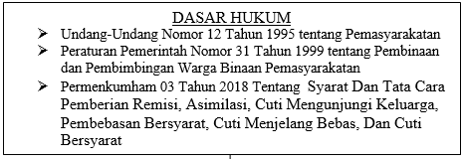
2.7 Kerangka Pikir.

Optimalisasi Pemberian Hak Integrasi Berupa Pembebasan Bersyarat Pada Lembaga Pembinaan Khusus Anak (LPKA) Kelas II Gorontalo

Pelaksanaan Pembebasan Bersyarat :

- Pemenuhan syarat subtantif
- Pemenuhan syarat Adminstarsi

Hambatan-Hambatan:
- Aturan Hukum tentang syarat subtantif dan administrasi yang kaku
- Kurangnya perhatian keluarga unutk menjadi penjamin anak

Terwujudnya Kepastian Hukum

2.6 Definisi Operasional
1. Pemasyarakatan, salah satu cara mendidik narapidana berbasis Pancasila, dilakukan secara komprehensif untuk meningkatkan kualitas pembina, pendengar dan narapidana di masyarakat. Penjara karena mengakui, meningkatkan, dan diterima oleh masyarakat, atas peran aktifnya dalam pembangunan dan untuk hidup sebagai warga negara yang normal dan baik.
2. Narapidana adalah orang yang dapat kehilangan kemandiriannya di Lembaga Pemasyarakatan (LAPAS).
3. Menurut Sahardjoni, Menteri Kehakiman saat itu, hukuman dijatuhkan kepada Rumah Penjara di Indonesia, yang telah berganti nama menjadi Rumah Penjara sejak April 1964.
4. Narapidana dikenakan pidana penjara bersyarat sesuai dengan persyaratan formal atau persyaratan materiil yang ditetapkan oleh undang-undang. Instruksi bagi narapidana yang ditahan di lembaga pemasyarakatan diharapkan memiliki tujuan hukuman, dan narapidana dapat berguna dalam kehidupan..

BAB III
METODE SKRIPSI
3.1 Jenis Skripsi
Jenis skripsi hukum yang digunakan dalam skripsi ini adalah skripsi Hukum emperis. dalam skripsi hukum emperis melihat hukum sebagai suatu gejala sosial dalam dunia faktual. oleh karena itu, jenis skripsi ini tidak memberi suatu evaluasi atau penilaia terhadap hukum, melainkan, hanya melihat hukum apa adanya dalam wilayah kenyataan.
Dalam skripsi ini, peneliti akan mengamati secara seksama terhadap obyek hukum tertentu dengan menggabungkan reaksi atau responsi masyarakat, baik individu, kelompok da atau suatu institusi dalam masyarakat terhadap obyek hukum itu.
3.2 Obyek Skripsi

Berdasarkan jenis skripsi yang digunakan oleh peneliti selanjutnya, maka tujuan dari skripsi ini adalah untuk melaksanakan pembebasan bersyarat bagi anak luar nikah di Lembaga Pengelolaan Kebutuhan Khusus (LPKA) Gorontalo II.
3.3 Lokasi Skripsi dan waktu skripsi
Lokasi pencarian sangat penting untuk skripsi hukum, terutama untuk skripsi empiris. Lokasi pencarian harus dikonfigurasi dengan nama dan masalah, dan jika nama dan masalah masih umum, lokasi pencarian harus memperhitungkan ketersediaan informasi yang relevan.
Lokasi skripsi ini adalah LPKA Kelas II Gorontalo. Penentuan lokasi skripsi ini atas pertimbangan yaitu banyaknya anak didik pemasyrakatan
3.4 Populasi dan Sampel
3.4.1 Populasi
Menurut Bambang Sunggono, populasi adalah keseluruhan atau sekumpulan objek yang sifatnya serupa, populasi dapat berupa sekumpulan orang yang sifatnya atau sifatnya serupa atau sekumpulan hal, peristiwa, fenomena.. Populasi dalam skripsi ini adalah seluruh anggota TAT, Penuntut umum dan Hakim
3.4.2. Sampel
Menurut Burhan Ashshopa, sampel adalah bagian dari populasi yang dianggap mewakili populasi. Berdasarkan pada populasi diatas maka peneliti mengambil 4 orang sebagai sampel masing-masing :
- 4 pegwai LPKA Kelas II Gorontalo
3.5 Jenis dan Sumber Data
- Studi Kepustakaan
Hal ini dilakukan dengan mengumpulkan pendapat para ahli hukum yang dapat dibaca dari literatur, hukum, majalah dan surat kabar yang berkaitan dengan pokok bahasan yang diteliti.
b. Studi lapangan
Hal ini dilakukan dengan melakukan pencarian langsung pada objek pencarian.
3.6 Tehnik Pengumpulan Data
Mengumpulkan informasi dari lapangan menggunakan beberapa metode:
a) Metode pengendalian,
Metode pengumpulan informasi dengan cara observasi langsung atau pengamatan terhadap suatu objek pencarian di lapangan.
b) Metode wawancara,
Suatu cara untuk mengumpulkan informasi agar informasi yang diperoleh melalui wawancara langsung dengan pihak-pihak yang terlibat dalam skripsi lebih jelas dan akurat.
c) Metode dokumentasi
Bagaimana mengumpulkan informasi dari arsip atau dokumen manuskrip lainnya dari lembaga terkait skripsi.
3.7 Analisa Data
Analisis data adalah skripsi yang berupa mengkaji atau mengkaji hasil pengolahan data dengan menggunakan teori-teori yang telah diperoleh sebelumnya. Secara sederhana informasi ini disebut pengajaran, yang sulit untuk dianalisis, untuk dikritik, untuk mendukung, untuk ditambahkan atau untuk dikomentari, dan kemudian melakukan skripsi yang berarti menarik kesimpulan dan kesimpulan sendiri dari hasil skripsi Anda. . teori yang dikuasai.
Informasi yang terkumpul akan dikumpulkan secara kualitatif, yaitu prosedur pemecahan masalah yang diteliti dengan cara mendeskripsikan data yang diperoleh dari lapangan, data utama dan data sekunder. Hal ini dilakukan dengan menangkap kebenaran, yaitu dengan menggambarkan informasi yang dikumpulkan untuk memecahkan masalah.

BAB IV
HASIL DAN PEMBAHASAN

4.1 Gambaran Umum Lembaga Pembinaan Khusus Anak (LPKA) II Gorontalo.
Kantor Penghapusan Segala Bentuk Diskriminasi terhadap Perempuan yang selanjutnya disebut LPKA adalah lembaga atau tempat dimana anak menjalani tindak pidananya. Hal ini juga ditegaskan dalam Pasal 3 Peraturan Menteri Hukum dan Hak Asasi Manusia. LPKA yang mengkhususkan diri dalam organisasi dan kerja Lembaga Manajemen Khusus Anak bertanggung jawab atas pembinaan anak didik pemasyarakatan.
Sebagai pihak dalam Konvensi Hak Anak (Convention on the Rights of the Child) yang mengatur tentang prinsip perlindungan hak anak, Indonesia harus memberikan perlindungan khusus bagi anak yang melanggar hukum. Pasal 33 (4) dan (5) Perubahan Kesebelas Sistem Peradilan Pidana Anak (selanjutnya disebut UU SPPA) UU 11 Tahun 2012, berlaku untuk penahanan anak, “dalam keadaan tidak dilakukan penahanan LPAS di LPAS. dapat dilaksanakan di. LPKS setempat
Pembukaan LPKA Gorontalo dihadiri oleh Kepala Kementerian Hukum dan HAM Gorontalo, Agus Subandrio, para kepala departemen dan stafnya, para kepala departemen penegakan teknis dan unsur-unsur pemerintah dan Forcomcom di Gorontalo. .

4.2 Pelaksanaan Pembebasan Bersyarat Terhadap Anak Yang Berkonflik Dengan Hukum Pada Lembaga Pembinaan Khusus Anak (LPKA) II Gorontalo.
Sebagaimana dinyatakan dalam Pasal 2 Undang-Undang tentang Pemasyarakatan Nomor 12 Tahun 1995, tujuan dari sistem pemasyarakatan adalah untuk “menciptakan narapidana agar menjadi manusia seutuhnya, memahami kesalahan, memperbaiki diri, dan tidak mengulangi tindak pidana”. "Itu hanya menjadi perhatian kami saat itu.
Pasal 3 Amandemen Undang-Undang, 1995, mendefinisikan kerja sistem pemasyarakatan sebagai "mempersiapkan narapidana sehingga mereka dapat berintegrasi dengan masyarakat dan memainkan peran lain sebagai anggota yang bebas dan bertanggung jawab." masyarakat. "
Lembaga pemasyarakatan mengikuti teori pembinaan dalam menjalankan tugasnya. Teori ini berfokus pada pelaku, bukan pelaku. Ini harus didasarkan pada kebutuhan untuk memperbaiki pelaku, bukan pada beratnya pelanggaran yang dilakukan.
Menurut teori ini, tujuan kejahatan adalah untuk mengubah perilaku dan kepribadian pelaku, meninggalkan kebiasaan buruk yang bertentangan dengan hukum dan norma-norma lain, dan menjadi lebih condong kepada norma-norma yang digunakan. . Dengan kata lain, tujuan kejahatan adalah untuk menghukum pelakunya.
Narapidana memiliki hak untuk mengikuti program pelatihan yang telah ditetapkan ketika menghukum seorang penjahat di lembaga pemasyarakatan. Ada beberapa tahapan pelatihan selama program pelatihan. Peraturan Pemerintah No. Terhitung sejak tanggal 31 Januari 1999, tahapan pembinaan narapidana tentang pembinaan dan pembinaan warga pemasyarakatan adalah sebagai berikut::
a) Tahap awal Tahap awal pelatihan ini meliputi:
1. Jangka waktu pencarian surveilans, input dan lingkungan paling lama 1 (satu) bulan.
2. Mengidentifikasi program pengembangan kepribadian dan kemandirian.
3. Pelaksanaan program pengembangan identitas dan kemandirian.
4. Mengevaluasi pelaksanaan Program Pengembangan Tahap Awal.
Fase ini disebut fase pengenalan dan rujukan, artinya sejak awal telah dilakukan skripsi untuk mengembangkan program pelatihan selanjutnya.
b) Fase dikembangkan, fase pengembangan ini meliputi:
1. Merencanakan program pembangunan di masa mendatang
2. Pelaksanaan program pelatihan lanjutan.
3. Mengevaluasi pelaksanaan program pelatihan lanjutan.
4. Perencanaan dan pelaksanaan program asimilasi.
c) Tahap akhir, tahap akhir pengembangan, meliputi:
1. Perencanaan integrasi.
2. Implementasi program integrasi.
3. Menghentikan pelaksanaan pembangunan tahap terakhir.
Pada pembinaan tingkat dasar dan lanjutan di Lapas, tahap terakhir dilakukan di luar Lapas oleh BAPAS.
Apabila tahap integrasi adalah masa dimana narapidana tersebut menjalani 2/3 (dua pertiga) dari masa pidana yang sebenarnya atau sekurang-kurangnya 9 (sembilan) bulan masa pelatihan, maka narapidana dapat dibebaskan bersyarat. Disini narapidana berada diantara masyarakat dan lingkungan sosial keluarga. Hal ini berdasarkan Pasal 14 UU. Tentang Hak Narapidana pada tanggal 12 Maret 1995, salah satu hak mereka adalah untuk mengeluarkan pembebasan bersyarat. Pasal 3 UU Fungsi Pemasyarakatan 12 Desember 1995 Misi Lembaga Pemasyarakatan adalah mempersiapkan narapidana agar dapat berintegrasi dengan masyarakat dan berperan sebagai anggota masyarakat yang bebas dan bertanggung jawab.
Pada tahun 2020, 14 anak telah terdaftar kependudukan LPKA II Gorontalo. 13 orang ditangkap dan 1 ditangkap. Meski jumlah anak yang ditahan bersyarat, data terakhir menunjukkan hingga 2019, hanya ada tiga anak yang dibebaskan bersyarat. Untuk lebih jelasnya berikut peneliti uraikan tabelnya sebagai berikut::
Tabel 1
Data Anak Didik Pemasyarakatan LPKA Kelas II Gorontalo
No | Nama/  Inisial | Melanggar Pasal | Putusan Hakim | No.Putusan
1 | AP (15 tahun) | Penganiayaan Yang Mengakibatkan Luka Berat” pasal 351 ayat (2) KUHP jo. UU No.11 Tahun 2012,  tentang Sistem Peradilan Pidana Anak | pidana penjara selama 1 (satu) Tahun dan 5 (lima) Bulan | 1/Pid.Sus-Anak/2018/PN Gto
2 | Nama Disamarkan  (16 tahun) | Melakukan Kekerasan Terhadap Anak.  Pasal 80 ayat (1) UU 35/2014 tentang perlindungan anak | Pidana Penjara Waktu Tertentu (1 Tahun 6 Bulan ) | 2/Pid.Sus-Anak/2020/PN Gto
3 | Nama Disamarkan  (16 tahun) | Kejahatan terhadap Tubuh.  pasal 351 ayat (2) KUHP jo. UU No.11 Tahun 2012,  tentang Sistem Peradilan Pidana Anak | Pidana Penjara Waktu Tertentu (10 Bulan | 9/Pid.Sus-Anak/2018/PN Gto
4 | Nama disamarkan  (15 tahun) | Perlindungan Anak.  Pasal 80 ayat (1) UU 35/2014 tentang perlindungan anak | Pidana Penjara Waktu Tertentu (6 Tahun )  Pidana Tambahan | 1/Pid.Sus-Anak/2019/PN Gto
5 | Nama disamarkan  (16 tahun) | Tindak Pidana Senjata Api atau Benda Tajam.  pasal 351 ayat (2) KUHP jo. UU No.11 Tahun 2012,  tentang Sistem Peradilan Pidana Anak | Pidana Penjara Waktu Tertentu (2 Tahun 3 Bulan ) | 8/Pid.Sus-Anak/2019/PN Gto
6 | Nama disamarkan  (15 tahun) | Kejahatan yang Membahayakan Keamananan Umum Bagi Orang atau Barang | Pidana Penjara Waktu Tertentu (2 Tahun 2 Bulan ) | 10/Pid.Sus-Anak/2019/PN Gto
7 | Nama disamarkan  (15 tahun) | Kejahatan yang Membahayakan Keamananan Umum Bagi Orang atau Barang | Pidana Penjara Waktu Tertentu (2 Tahun 2 Bulan ) | 10/Pid.Sus-Anak/2019/PN Gto
8 | Nama disamarkan  (17 tahun) | Perlindungan Anak | Penjara 2 Tahun  Pidana Denda Rp.25.000.000,00  Subsider Kurungan | 11/Pid.Sus-Anak/2019/PN Gto

Ketentuan Pidana Sesuai dengan Pasal 6 Peraturan Menteri Hukum dan Hak Asasi Manusia Republik Indonesia Nomor 03 Tahun 2018 serta syarat dan tata cara asimilasi cuti bersyarat, cuti bersyarat. Setidaknya ada dua syarat, yaitu sebagai berikut::
4.2.1 Syarat Subtantif.
Tentang persyaratan mendasar sebagaimana diatur dalam Pasal 6 Undang-Undang Perubahan:
1) setelah menunjukkan kesadaran dan penyesalan atas kesalahan yang menyebabkan hukuman;
2) Anda telah menunjukkan karakter dan moral yang positif
3) berpartisipasi dengan tekun dan antusias dalam program kegiatan pelatihan;
4) Masyarakat dapat menetapkan rencana tindakan untuk pembinaan narapidana dan pelaku tindak pidana anak;
5) Berperilaku saat menjalankan hukuman dan tidak pernah dihukum:
A. Asimilasi paling kurang 6 (enam) bulan terakhir;
B. Pelepasan/pembebasan bersyarat paling lambat 9 (sembilan) bulan sebelum pelepasan;
C. cuti bersyarat minimal 6 (enam) bulan;
6) Narapidana dan anak yang melakukan tindak pidana berhak mendapatkan pembebasan bersyarat apabila 2/3 (dua pertiga) dari masa pidana kurang dari sembilan (kurang dari sembilan) 2/3 (dua pertiga) dari masa pidana penjara. ) bulan.;
Sementara itu, menurut Hasna Katili, Kepala Staf Umum, narapidana yang dipidana seumur hidup harus memenuhi syarat-syarat yang harus dipenuhi dengan syarat:
1. Persyaratan umum meliputi:
a) Narapidana harus berperilaku baik
(b) Harus sehat jasmani dan rohani di dalam Lapas dengan surat keterangan kesehatan;
2. Persyaratan khusus meliputi dua pertiga dari masa pidana, atau paling sedikit 9 ​​(sembilan) bulan.
Selain syarat pidana penjara bersyarat di atas, Menteri Hukum dan Hak Asasi Manusia Republik Indonesia harus memenuhi syarat dan ketentuan terkait remisi, asimilasi, cuti dalam Peraturan No. 03 Tahun 2018. Keluarga, penjara bersyarat dan pembebasan bersyarat.
Dalam hal conditioning, ada 3 tahapan pembinaan, yaitu:
(a) Perkembangan dini, dari kasus anak yang melakukan pelanggaran hingga 1/3 dari pelanggaran,
(b) Anda dapat memilih bakat dan minat selama periode pengembangan ini, yaitu dari akhir tahap awal pelatihan hingga pertengahan masa pidana,
(c) Tingkat pengasuhan yang terakhir dapat diberikan kepada anak kriminal untuk hak-haknya secara bersyarat, pada tahap terakhir, yang dimulai dari 1/2 sampai 2/3 dari waktu kejahatan.
Agar seorang narapidana dapat dibebaskan bersyarat, proses permohonan harus diselesaikan oleh keluarga narapidana yang bersangkutan dan diketahui oleh masyarakat setempat, yaitu kepala desa atau perwakilan lura. Keluarga yang mengisi pernyataan tersebut karena narapidana memiliki jaminan untuk dirinya sendiri. Instansi/instansi atau LSM selain keluarga yang dapat menjaminnya.
4.2.2 Syarat Administras
Pasal 7 KUHP mengatur bahwa persyaratan administrasi narapidana atau siswa pemasyarakatan harus dipenuhi:
1) Kutipan dari putusan hakim (vonis)
2) laporan skripsi masyarakat yang dibuat oleh Pembimbing Umum atau laporan perkembangan pembinaan siswa pemasyarakatan oleh Narapidana dan Penjaga Pemasyarakatan;
3) Pemberitahuan kepada Kejaksaan Negeri tentang rencana asimilasi, cuti bersyarat, cuti sebelum dibebaskan dan cuti bersyarat bagi narapidana dan siswa pemasyarakatan yang bersangkutan.
4) Fotokopi daftar, F (daftar narapidana dan siswa pemasyarakatan yang melanggar peraturan yang dibuat oleh pengelola lapas atau pengelola lapas pada saat melakukan tindak pidana)
5) Pengampunan, pengampunan, dll dari kepala penjara atau kepala penjara. salinan daftar perubahan atau pengurangan perkara pidana seperti:
6) Surat pernyataan kompetensi dari pihak yang akan menerima anak pemasyarakatan, sekurang-kurangnya atas pesan pemerintah setempat, seperti terpidana dan pihak Keluarga, Sekolah/Lembaga atau pihak swasta, sekurang-kurangnya oleh Lura atau Kepala Desa.
7) Persyaratan tambahan diperlukan bagi narapidana atau anak pidana warga negara asing.:
- Surat Jaminan dari kedutaan besar (konsultat)
- Surat Keterangan dari Kepala Kantor Imigrasi setempat
Menurut Hasna Katili, ketua jurusan, syarat syaratnya adalah syarat deteni dipatuhi sepenuhnya oleh pelatih/staf Lembaga Manajemen Khusus Anak (LPKA) II Gorontalo, yaitu:
1. Kutipan dari pengadilan negeri atas suatu putusan pidana.
2. Risalah berita acara pengadilan yang dikeluarkan oleh jaksa wilayah.
3. Akta kelahiran kepala LPKA atau akta yang menyatakan bahwa anak tersebut masih berusia 18 (delapan belas tahun).
4. Surat Keterangan bahwa tidak ada pekerjaan lain selain Kejaksaan Negeri.
5. Laporan Skripsi Masyarakat.
6. Laporan Pembangunan ditandatangani oleh Ketua LPKA.
7. Daftar perhitungan untuk tahap konstruksi.
8. Daftar singkat register F.
9. Daftar perubahan.
10. Surat keterangan sehat dari dokter.
11. Surat keterangan dari keluarga terpidana.
12. Hasil rapat Kelompok Pemantau Pemasyarakatan.
Jika pegawai yang akan dijatuhi pembebasan bersyarat memenuhi syarat pokok dan syarat administratif, maka atas usul wali, Tim Pemerhati Lembaga Pemasyarakatan LPKA Gorontalo akan dilakukan pemeriksaan. Pelajari pandangan anggota tim dan laporan dari BAPAS. Ketua Lembaga Pembinaan Anak (LPKA) Anak Kelas II Gorontalo segera menyelidiki usulan tersebut, dan jika usulan tersebut disetujui, tim pemantau pemasyarakatan akan mengirimkan usulan tersebut kepada kepala Departemen Wilayah Kementerian Hukum dan Kemanusiaan. Hak Provinsi Gorontalo.
Kepala Kanwil Kementerian HAM dan HAM Provinsi Gorontalo harus segera mengkaji dan mempelajari usulan Kepala Lembaga Manajemen Khusus Anak Kelas II Gorontalo dan kemudian mencatat hasil pertemuan tersebut. pertemuan; Tim Pemasyarakatan dapat mengumumkan bahwa usul tersebut telah ditolak atau disetujui dalam waktu 3 (tiga) hari oleh Kanwil Kementerian Hukum dan Hak Asasi Manusia Provinsi Gorontalo. Dinas Pemasyarakatan sedang mengkaji hasil rapat Kelompok Pemerhati Pemasyarakatan dari Kanwil Kementerian HAM dan HAM Provinsi Gorontalo, dan akan segera mengkaji (tiga) usulan dalam waktu paling lama 3 hari terhitung sejak tanggal dari penerimaan proposal.
4.3 Faktor-faktor penghambat pelaksanaan pembebasan bersyarat terhadap anak yang berkonflik dengan hukum pada Lembaga Pembinaan Khusus Anak (LPKA) II Gorontalo.
Berikut beberapa faktor penyebab terjadinya penahanan anak dalam tahanan di Lembaga Pengelola Khusus Anak (LPKA) II Gorontalo::
4.3.1 Aturan Hukum tentang syarat subtantif dan administrasi yang kaku.
KUHP mengatur proses penahanan (Voorwaardelijke Invrjheidstelling) setelah menjalani setidaknya 2/3 (dua pertiga) dari hukuman setelah menjalani hukuman kedua berdasarkan Aturan 2. / 3 (dua pertiga) masa pidana paling singkat 9 (sembilan) bulan. Dengan kondisi demikian, pidana penjara merupakan bagian dari hukuman kepolisian, kejaksaan, dan peradilan yang merupakan bagian dari sistem peradilan pidana Indonesia.
Sementara itu KUHP khususnya Pasal 6 UU Perubahan 12 Tahun 1995 membahas tentang tumbuh kembang anak. dikatakan dalam suara artikel:

Di LAPAS, pemasyarakatan dilakukan secara internal (di dalam LAPAS) dan eksternal (kecuali LAPAS). Hubungan eksternal dalam lembaga pemasyarakatan disebut asimilasi, yaitu proses mendidik narapidana yang telah memenuhi persyaratan tertentu dalam kehidupan bermasyarakat. Bimbingan eksternal juga diberikan oleh BAPAS, yang memenuhi persyaratan tertentu untuk hidup dan berada dalam masyarakat di bawah kepemimpinan dan pengawasan BAPAS.
Menurut Hasna Katili, ketua jurusan, SE tidak dapat diberikan dengan syarat dalam hal pemberian SK bersyarat bagi anak dengan syarat. Di Provinsi Gorontalo, tahanan oleh Departemen Kehakiman Daerah dan aktivis hak asasi manusia terkadang tertunda, dan anak-anak ini harus menunggu lebih lama.
Penulis berkeyakinan bahwa untuk menjalin hubungan yang harmonis dan kooperatif perlu difasilitasi koordinasi antar instansi terkait untuk memperlancar proses administrasi dan mempercepat proses pemenjaraan bersyarat. Dengan demikian, hak pembebasan bersyarat dapat dilaksanakan sesuai dengan peraturan perundang-undangan yang berlaku.
Menurut Hasna Katili, Kepala Staf Umum, keterbatasan jumlah petugas dalam pemberian hukuman penjara bersyarat bagi para tahanan menjadi salah satu kendala pelatihan para tahanan dan kurangnya tenaga kependidikan yang berkualitas. dalam melatih narapidana. Kemampuan menjangkau siswa pemasyarakatan dalam perubahan pikiran dan perilaku selama perkembangan mempengaruhi tingkat pengetahuan petugas.
Penulis juga berpendapat bahwa jika sumber daya manusia tersebut tidak diperhatikan atau ditangani akan berdampak negatif bagi siswa pemasyarakatan, kurangnya kepribadian yang lebih baik, dan ketakutan akan tindakan kriminal lebih lanjut setelah melewati masa pidana di LPKA. Oleh karena itu, dengan peningkatan sumber daya manusia, pengetahuan dan keterampilan juga diharapkan meningkat, dan kualitas itu sendiri meningkat.
Selain hal di atas, sarana dan prasarana pendukung memegang peranan penting dalam penegakan hukum. Tanpa sarana dan prasarana tersebut, penegak hukum tidak akan dapat berfungsi secara normal, karena sarana dan prasarana tersebut berhubungan erat dengan penegak hukum dalam memenuhi tanggung jawabnya. Sarana dan prasarana pendukung meliputi sumber daya manusia yang terdidik, peralatan yang memadai dan sumber daya yang memadai. Tersedianya sarana dan fasilitas yang tidak memiliki daya tampung untuk melakukan kegiatan pembinaan yang tidak berjalan dengan baik bagi anak nakal. Paling-paling akan mendukung kerja LPKA, seperti sumber daya manusia yang terdidik dan terampil, peralatan yang memadai dan pendanaan yang memadai. Jika usulan dan fasilitas yang mendukung pelaksanaan hak anak tidak dilaksanakan, maka tidak akan ada tujuan dalam penegakan hukum.

.
4.3.2 Kurangnya perhatian keluarga unutk menjadi penjamin anak
Menurut Hasna Katili, ketua jurusan, kurangnya perhatian keluarga yang menjamin perhatian anak menjadi kendala dalam pembinaan, karena masih adanya pandangan negatif dari masyarakat. mantan penjahat yang kembali ke masyarakat menghindari anak-anak dan dideportasi. Mantan pelanggar harus diperlakukan dengan hati-hati dan perhatian, agar tidak mengulangi kesalahannya, seperti melanggar hukum yang merugikan diri sendiri, orang lain, dan bangsa dan negara.
Menurut penulis, peran masyarakat sangat penting, karena dengan tidak adanya LPKA maka masyarakat harus menerima keberadaan mantan anak kriminal agar tidak merasa terasing dan mengakui keberadaan mantan anak kriminal, untuk dapat hidup bermasyarakat secara wajar selama berada di LPKA dan untuk menghindari tindak pidana di kemudian hari, berarti telah mendapat petunjuk dari Lembaga Pemasyarakatan Agama, Kepribadian, dan Keterampilan. Di LPKA II Gorontalo, adanya dukungan masyarakat terhadap pembinaan anak kriminal merupakan faktor penting dalam keberhasilan mendidik anak kriminal sehingga mereka dapat menawarkan salah satu hak pidananya, yaitu bersyarat.
Menurut Hasna Katili, kepala departemen, faktor keluarga menentukan apakah seorang narapidana anak dapat dijatuhi hukuman penjara seumur hidup dengan syarat ia harus mengisi aplikasi sebelum mengajukan aplikasi. Keluarga atau orang tua yang ingin menjadi penjamin dan ingin menitipkan seorang anak, tetapi kurangnya perhatian terhadap keluarga dan orang tuanya, menghalangi kedatangan anaknya untuk memenuhi hak bersyaratnya. Ini, tentu saja, semakin meningkatkan hak tahanan untuk pembebasan bersyarat. Bagi keluarga dan orang tua yang jarang menjenguk anaknya, jarang menjenguk sampai anak meninggal karena sakit. Menurut penulis, kurangnya perhatian keluarga dan orang tua terhadap anaknya dikhawatirkan akan berdampak buruk terhadap pekerjaan pembinaan dan hak anak untuk pembebasan bersyarat, karena anak dan keluarga yang tidak mendapat perhatian dan pengasuhan orang tua dapat ditahan dan ditahan.

BAB V
PENUTUP

5.1 Kesimpulan
- Lembaga Pembinaan Khusus Anak (LPKA) Kelas II Saat mengajukan pembebasan bersyarat, Gorontalo harus memiliki dua syarat, yaitu Persyaratan Pokok dan Persyaratan Administratif, antara lain: a) jika tahanan ditawari pembebasan bersyarat sesuai dengan persyaratan fundamental dan administratif, maka atas permintaan tahanan. Wali, Kelompok Pemerhati Lapas (TPP) menominasikan Lembaga Pimpinan Khusus Anak (LPKA) Kelas II Gorontalo dan kemudian tim pengamat pemasyarakatan mengepalai Lembaga Pembinaan Khusus Anak (LPKA) Gorontalo. (b) Ketua Lembaga Pembinaan Anak (LPKA) Anak Kelas II Gorontalo segera mengkaji usulan tersebut dan jika disetujui, mengirimkan usulan tersebut ke Direktorat Hukum Daerah, Kementerian Hukum, dan Departemen Hak Asasi Manusia Provinsi Gorontalo . (c) Segera mengkaji dan mengkaji usulan Kepala Kanwil Kemenkum HAM Provinsi Gorontalo, Kepala Lembaga Manajemen Khusus Anak Kelas II Gorontalo, kemudian menarik perhatian hasilnya; Sidang Kelompok Pemantau Pemasyarakatan dapat dalam waktu 3 (tiga) hari mengumumkan bahwa Departemen Hukum dan HAM Provinsi Gorontalo telah menolak atau menyetujui usul tersebut. (d) Direktorat Jenderal Pemasyarakatan segera mengkaji usulan Kanwil Kementerian Hukum dan Hak Asasi Manusia Provinsi Gorontalo. Selain itu, Direktorat Pemasyarakatan dalam waktu paling lama 3 (tiga) hari sejak tanggal diterimanya usul dapat mempertimbangkan untuk menyetujui usul tersebut atau tidak, dengan mempertimbangkan hasil rapat Dewan Pertimbangan..
- Faktor-faktor yang menghambat Di Lembaga Pimpinan Khusus (LPKA) Kelas II Gorontalo, kondisi kondisional sangat kompleks dan memakan waktu, dengan jumlah staf LPKA yang terbatas, terutama yang belum memiliki anak. sarana dan prasarana menjadi masalah kuantitas dan kualitas. Ada kendala dalam pengasuhan, kurangnya kepedulian masyarakat terhadap siswa pemasyarakatan, serta sikap negatif terhadap anak, keluarga, atau orang tua mantan narapidana yang telah dibebaskan. Berikan sedikit perhatian pada hak asuh anak untuk mendapatkan jaminan keluarga ketika ditawarkan secara bersyarat

5.2 Saran
1. Untuk mengetahui tahapan proses pemenjaraan, perlu juga dilakukan sosialisasi kepada keluarga seluruh narapidana yang ingin mengajukan pembebasan bersyarat, serta sosialisasi kepada keluarga narapidana. lingkungan, anak-anak, narapidana dan keluarganya untuk pembebasan bersyarat narapidana Tahanan anak akan memiliki pemahaman yang lebih baik tentang kondisi pembebasan bersyarat.
2. Tindakan administratif harus dilakukan lebih cepat agar kesepakatan bersyarat tidak terlalu lama menunggu, sehingga koordinasi antar instansi terkait harus ditingkatkan untuk memastikan hubungan yang harmonis dan kooperatif untuk memudahkan proses administrasi. memungkinkan proses pengiriman bersyarat untuk dipercepat.

DAFTAR PUSTAKA

Andi Hamzah , Surachman RM. 1994. Kejahatan Narkotika dan Psikotropika. Jakarta; Sinar Grafika

Bambang Poernomo, 1982, Asas-asas Hukum Pidana, Yogyakarta; ghlmia Indonesia

C. Djisman Samosir, 2016, Penologi dan Pemasyarakatan, Nuansa Aulia, Bandung (Selanjutnya disebut C. Djisman Samosir I)

Eddy O.S. Hiariej, 2014, Prinsip-prinsip Hukum Pidana, Yogyakarta ; Cahaya Atma Pustaka

Hari Sasangka, 2003. Narkotika dan Psikotropika dalam Hukum Pidana. Mandar Maju. Bandung.

Ida Bagus Surya Dharma Jaya, et. al., 2016, Klinik Hukum Pidana Komponen Persiapan dan Praktek, Udayana University Press, Denpasar,

Kaka Alvian Nasution, 2014, Himpunan Lengkap Undang-Undang Narkotika dan Psikotropika, Saufa, Jogyakarta

Marlina, 2012, Peradilan Pidana Anak Di Indonesia Dan Pengembangan Konsep Diversi, PT. Rafika Aditama, Bandung

Muladi,1995, Kapita Selekta Sistem Peradilan Pidana, Semarang: Badan Penerbitan Universitas Diponegoro

Mulyati Pawennei dan Rahmanuddin Tomalili, 2015, Hukum Pidana, Jakarta:Mitra Wacana Media

M. Sholehuddin, 2007, Sistem Sanksi Dalam Hukum Pidana Ide Dasar Double Track System dan Implementasinya, PT. Raja Grafindo Persada, Jakarta

R. Soeroso, 2006, Pengantar Ilmu Hukum, cet. ke-8, Sinar Grafika, Jakarta

Ida Bagus Surya Dharma Jaya, et. al., 2016, Klinik Hukum Pidana Komponen Persiapan dan Praktek, Udayana University Press, Denpasar

M. Sholehuddin, 2007, Sistem Sanksi Dalam Hukum Pidana Ide Dasar Double Track System dan Implementasinya, PT. RajaGrafindo Persada, Jakarta
Romli Atmasasmita, 1997 Tindak Pidana Narkotika dalam Sistem Hukum Pidana Indonesia, Citra Aditya Bakti, Bandung

Sarjono Soekanto dan Sri Mamudji,1985, Penelitin Hukum Normatif, Suatu Tinjauan singkat, Jakarta; Rajawali Press

Sudarsono, 2004, Kenakalan Remaja, PT Rineka Cipta; Jakarta Cet-Keempat

Teguh Prasetyo, 2010, Hukum Pidana, Jakarta : PT Raja Grafindo Persada

Tongat, 2009, Dasar-dasar Hukum Pidana Indonesia dalam pesrfektif pembaharuan, Malang ; UMM Press

Zainal Abidin Farid, 2009, Hukum Pidana, Jakarta ; Sinar Grafika

Putusan Mahkamah Konstitusi Nomor: 68/PUU-XV/2017

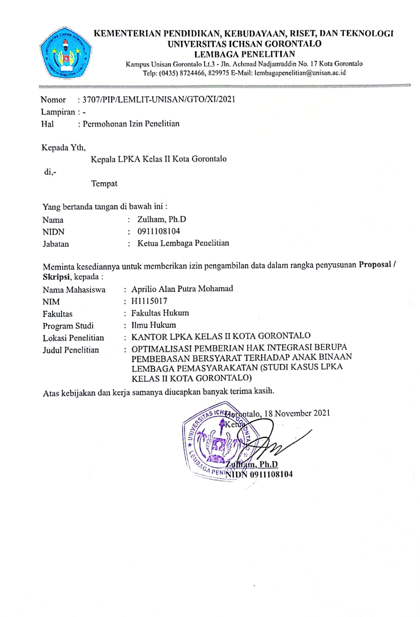
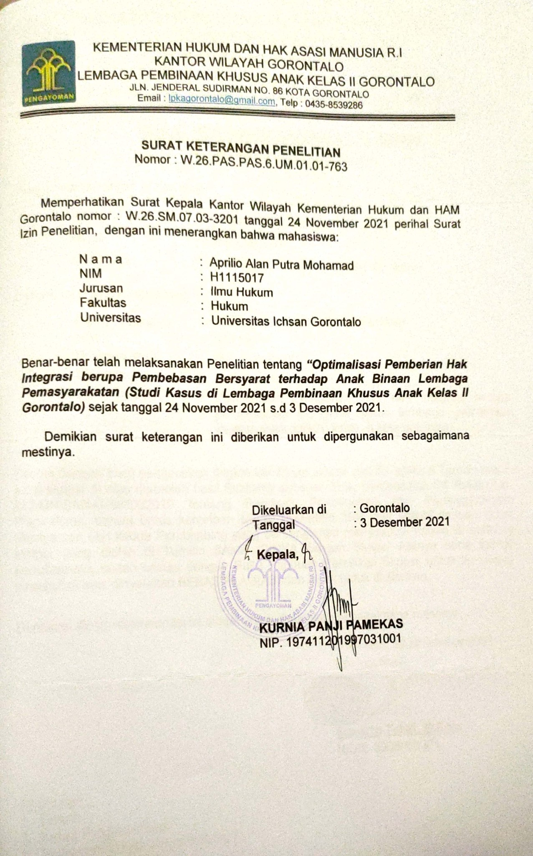
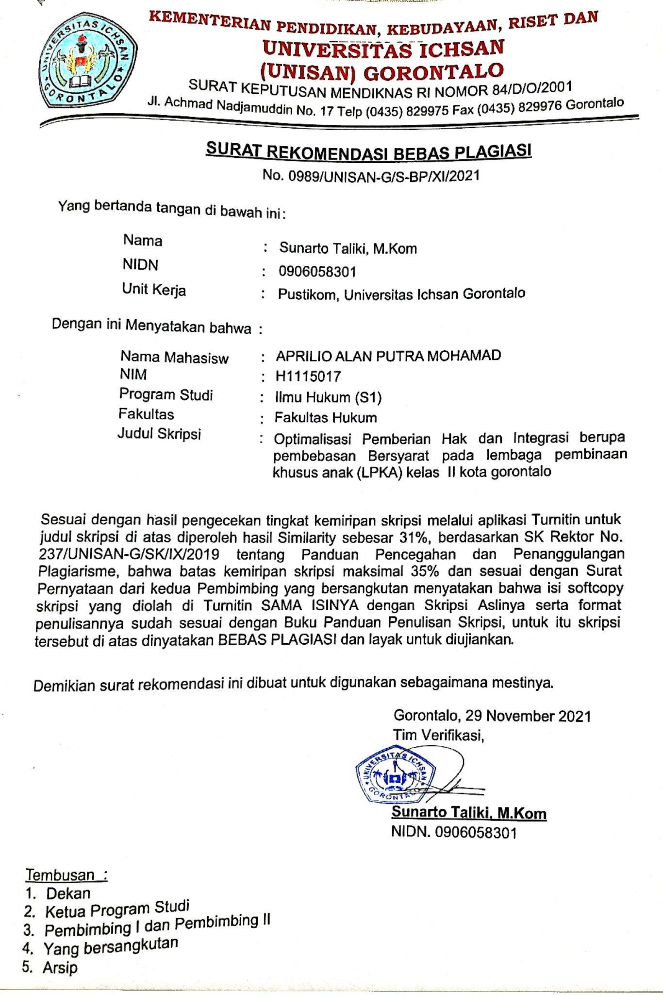
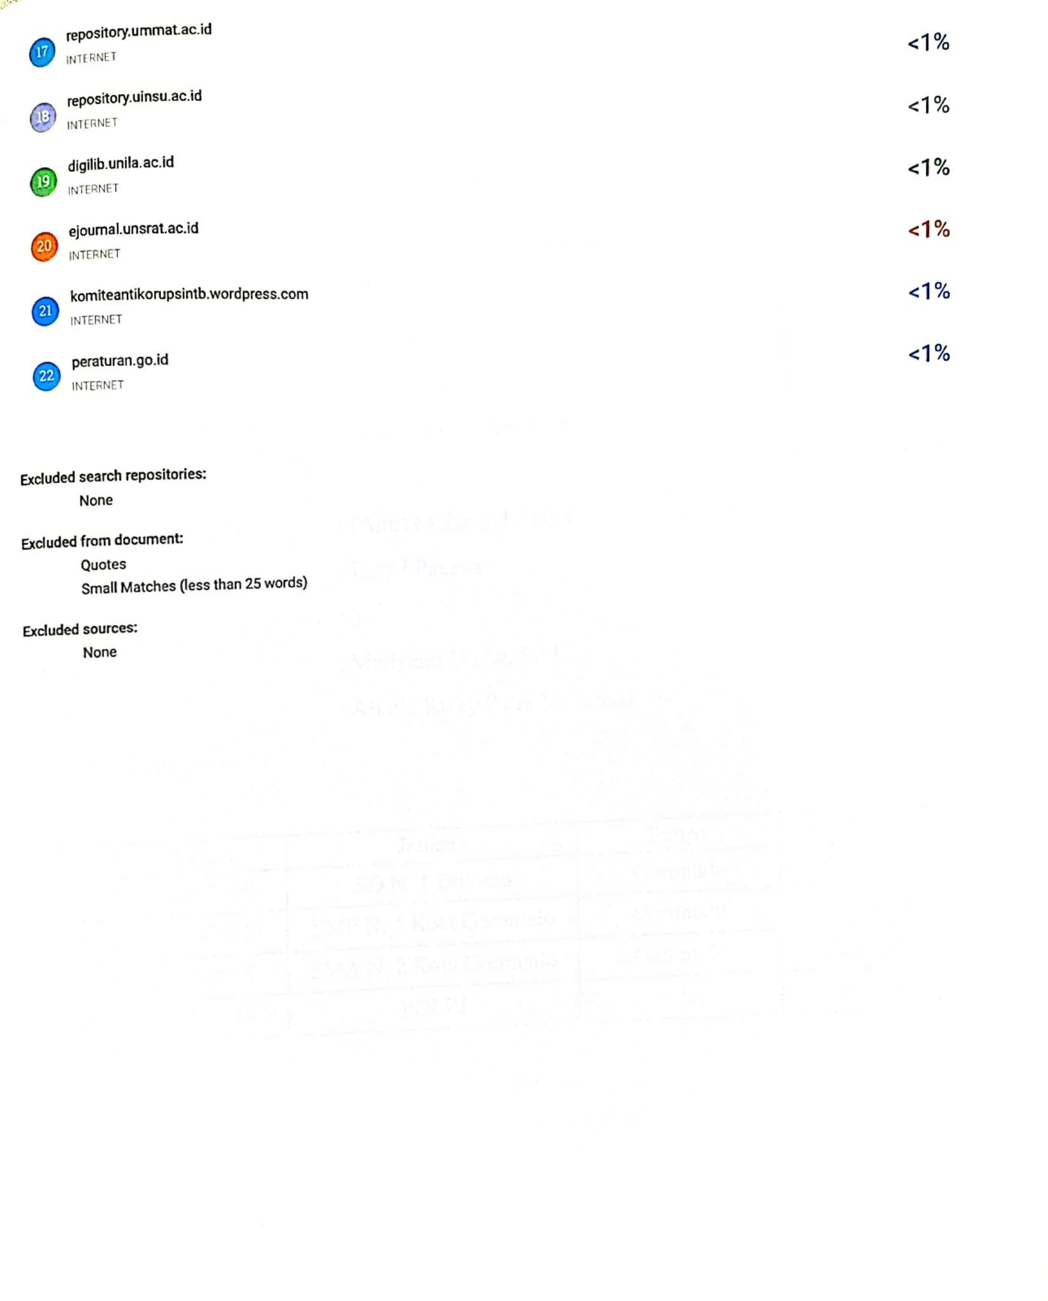
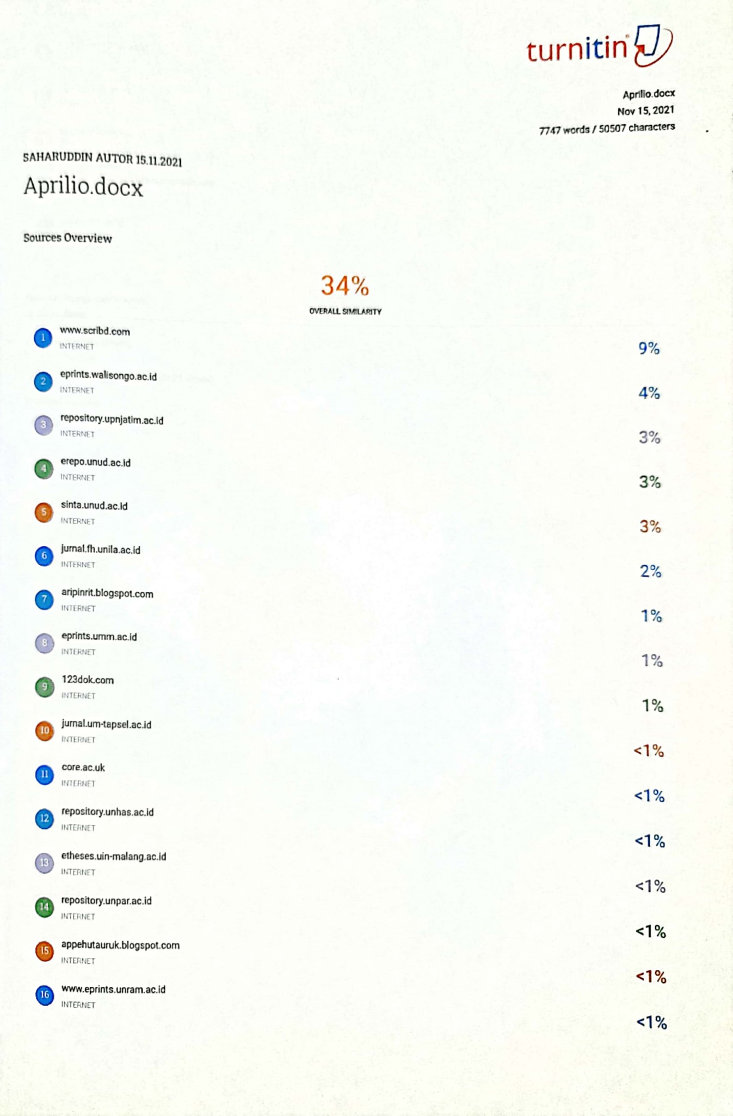
RIWAYAT HIDUP

+52Nama : Aprilio Alan Putra Mohamad
NIM : H1115017
Fakultas : Hukum
Program studi : Ilmu Hukum
Tempat Tanggal Lahir : Gorontalo, 07 April 1998
Nama Orang Tua
- Ayah : (Alm) Mohamad Abdul
- Ibu : Rety I Pakaya
Saudara : 3
Istri : Meriyanti Djafar, S.M.
Anak : Alfatih Rizky Putra Mohamad
Riwayat Pendidikan

No | Tahun | Jenjang | Tempat | Ket
1 | 2003-2009 | SD N. 1 Dulomo | Gorontalo | Berijazah
2 | 2009-2012 | SMP N. 4 Kota Gorontalo | Gorontalo | Berijazah
3 | 2012-2015 | SMA N. 2 Kota Gorontalo | Gorontalo | Berijazah
4 | 2017-2018 | POLRI | Sulut | Berijazah

Tongat, 2009 Dasar-dasar Hukum Pidana Indonesia dalam pesrfektif pembaharuan”, Malang ; UMM Press hal 146
Marlina, 2012, Peradilan Pidana Anak Di Indonesia Dan Pengembangan Konsep Diversi, PT. Rafika Aditama, Bandung.hlm:42-51
R. Soeroso, op. cit., h. 27
M. Sholehuddin, 2007, Sistem Sanksi Dalam Hukum Pidana Ide Dasar Double Track System dan Implementasinya, PT. RajaGrafindo Persada, Jakarta, h.210
Mukti Fajar ND dan Yuliato Achmad, Dualisme Penelitian Hukum Normati & Emperis, Pustaka Pelajar:Yogyakarta, 2010 hal 170
Bambang Sunggono, Metode Penelitian Hukum, Raja Grafinda Persada, Jakarta, 2007 hal 188
Burhan. Metodologi Penelitian Kualitatif Aktualisasi Metodologis ke Arah Ragam Varian Kontemporer, Jakarta : Rajawali Pers. 2001 hal 97

